

FACULTAD DE INGENIERÍA
Carrera de Ingeniería de Sistemas Computacionales

“IMPLEMENTACIÓN DE UN SISTEMA DE VISIÓN COMPUTACIONAL PARA LA OPTIMIZACIÓN DE LA PRODUCCIÓN DE PALTA HASS EN LA LOCALIDAD DE CHAO, PROVINCIA DE VIRÚ, REGIÓN LA LIBERTAD, 2026”
Tesis para optar al título profesional de:
Ingeniero de Sistemas Computacionales
Autores:

Anderson Benites Yupanqui
Bruce Harbert Sanchez Prieto
Fabrizio Fabiano Bartolo Leturia

Asesor:
Ing. Percy Junior Castro Mejía
Código ORCID
0000-0002-5345-5098
Trujillo - Perú
2026

JURADO EVALUADOR

Jurado 1
Presidente(a)
Jurado 1  Presidente(a) | Nombre y Apellidos

Jurado 2
Jurado 2 | Nombre y Apellidos

Jurado 3
Jurado 3 | Nombre y Apellidos

Informe de Similitud
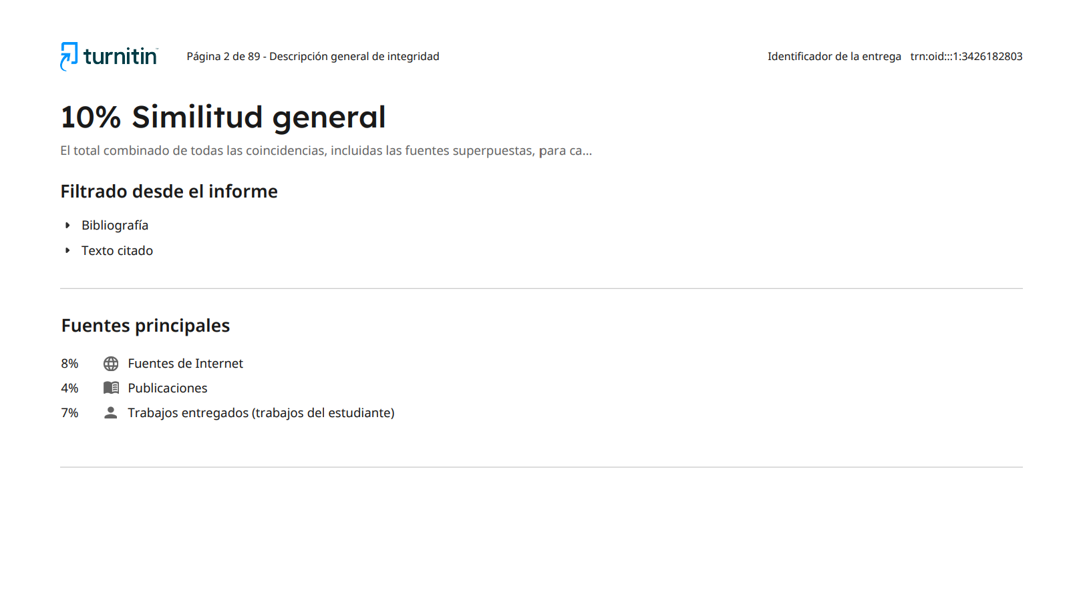

Dedicatoria
Dirijo el presente trabajo de investigación, en primer lugar, a Dios por ser la luz y la fuerza en cada uno de mis pasos. A mi madre, padre, hermano, y a toda mi familia por su apoyo, paciencia, consejos, y amor incondicional, a mis amigos, por su compañía y aliento cuando las cosas se complicaban; a mis profesores, por hacerme llegar su sabiduría y apoyo; y a mí, por haber encontrado la fuerza para continuar, aun cuando el camino se tornaba difícil.
Benites Yupanqui Anderson Santiago
Dedico este trabajo de investigación, en primer lugar, a Dios, por brindarme fortaleza, guía y perseverancia durante cada etapa de este camino. A mis padres y a mi hermana, así como a toda mi familia, por su constante apoyo, comprensión, consejos y cariño incondicional, que fueron fundamentales para alcanzar este logro. A mis amigos, por su compañía, motivación y apoyo en aquellos momentos de mayor dificultad. A mis docentes, por los conocimientos compartidos, su orientación y el apoyo brindado a lo largo de mi formación. Finalmente, me dedico este esfuerzo a mí mismo, por haber tenido la determinación, disciplina y valentía necesarias para seguir adelante y superar cada obstáculo presentado durante este proceso.
Bartolo Leturia Fabrizio Fabiano
Dedico este trabajo de investigación con profundo amor y gratitud a mis padres y hermanos, quienes han sido mi pilar fundamental, mi motivación constante y el refugio donde siempre encontré impulso para seguir adelante. A mi familia entera, por cada sacrificio en silencio, por sus palabras de aliento en los momentos de desvelo y por enseñarme el valor de la perseverancia. Este logro es el reflejo de sus enseñanzas, su fe incondicional en mí y el deseo compartido de ver culminada esta etapa académica para convertirme en un profesional íntegro en la carrera de Ingeniería de Sistemas Computacionales.
Sanchez Prieto Bruce Harbert
Tabla de contenidos
JURADO EVALUADOR 2
INFORME DE SIMILITUD 3
DEDICATORIA 4
AGRADECIMIENTO 5
ÍNDICE DE TABLAS 7
ÍNDICE DE FIGURAS 8
ÍNDICE DE ANEXOS 9
RESUMEN 10
CAPÍTULO I: INTRODUCCIÓN 12
CAPÍTULO II: METODOLOGÍA 34
CAPÍTULO III: RESULTADOS 46
CAPÍTULO IV: DISCUSIÓN Y CONCLUSIONES 62
REFERENCIAS 66
ANEXOS 77

Índice de tablas
Tabla 1 Dimensiones definidas 48
Tabla 2 Resultados descriptivos de la dimensión accesibilidad de mercado 49
Tabla 3 Resultados descriptivos de la dimensión reducción de barreras 51
Tabla 4 Resultados descriptivos de la dimensión oportunidades de venta y visibilidad 52
Tabla 5 Promedios globales por dimensión 54
Tabla 6 Resultados de la correlación de Spearman entre el sistema web y las dimensiones de la accesibilidad de mercado 60

Índice de Figuras
Figura 1 Diagrama del diseño metodológico del estudio 37
Figura 2 Diagrama de flujo del proceso del sistema web 47
Figura 3 Tendencia de las respuestas aplicado a artesanos 48
Figura 4 Promedio de satisfacción en la dimensión accesibilidad de mercado 50
Figura 5 Distribución de respuestas en la dimensión reducción de barreras 51
Figura 6 Promedio de respuestas en la dimensión oportunidades de venta y visibilidad 53
Figura 7 Interfaz principal del sistema web de comercio electrónico 55
Figura 8 Interfaz de la tienda de productos hechos a mano. 56
Figura 9 Interfaz de detalles del producto 57
Figura 10 Interfaz del módulo de carrito de compras 58
Figura 11 Interfaz de finalización de compra. 59

Índice de Anexos
Anexo 1 Matriz de Consistencia Interna 77
Anexo 2 Matriz de Operacionalización de las Variables 79
Anexo 3 Cuestionario estructurado aplicado a los artesanos 82
Anexo 4 Validación mediante juicio de experto 1 84
Anexo 5 Validación mediante juicio de experto 2 85
Anexo 6 Validación mediante juicio de experto 3 86

Resumen
El presente estudio analizó el impacto de un sistema web de comercio electrónico en la accesibilidad de mercado para artesanos de Lima en 2025. El objetivo fue determinar cómo esta herramienta tecnológica influía en el alcance geográfico, la reducción de barreras comerciales y las oportunidades de venta y visibilidad. Se empleó un enfoque cuantitativo con diseño cuasiexperimental y una muestra intencional de 30 artesanos, seleccionados de una población de 6,858 registrados en Lima. Se aplicó un cuestionario tipo Likert de 12 ítems validado por expertos. Los resultados mostraron un impacto positivo del sistema web: la accesibilidad de mercado alcanzó un 90% de acuerdo, la reducción de barreras un 84.2% y las oportunidades de venta y visibilidad un 86.7%. Además, las correlaciones de Spearman evidenciaron asociaciones positivas altas entre el uso del sistema y las tres dimensiones evaluadas (ρ = 0.713 - 0.769; p < 0.05). Concluyendo que el sistema web fortaleció significativamente la inclusión digital y comercial de los artesanos, superando los criterios planteados en las hipótesis del estudio.
Palabras clave: visión computacional, palta Hass, detección de enfermedades, optimización agrícola, inteligencia artificial.

Abstract
This study analyzed the impact of an e-commerce web system on market accessibility for artisans in Lima in 2025. The objective was to determine how this technological tool influenced geographic reach, the reduction of trade barriers, and sales and visibility opportunities. A quantitative approach with a quasi-experimental design was used, employing a purposive sample of 30 artisans selected from a population of 6,858 registered in Lima. A 12-item Likert type questionnaire, validated by experts, was administered. The results showed a positive impact of the web system: market accessibility reached 90% agreement, barrier reduction 84.2%, and sales and visibility opportunities 86.7%. Furthermore, Spearman's rank correlations revealed strong positive associations between system use and the three dimensions evaluated (ρ = 0.713 - 0.769; p < 0.05). Concluding that the web system significantly strengthened the digital and commercial inclusion of artisans, exceeding the criteria set out in the study's hypotheses.
Keywords: computer vision, Hass avocado, disease detection, agricultural optimization, artificial intelligence.

CAPÍTULO I: INTRODUCCIÓN
Realidad problemática
En la actualidad, los softwares agrícolas y las nuevas tecnologías han transformado la forma en que los procesos agrícolas se desarrollan, permitiendo a los productores automatizar el campo y evitar que sean quienes más sufran las pérdidas. En el contexto actual de innovación en la agricultura, la optimización de la producción se ha convertido en un elemento determinante para el sector, especialmente para los cultivos de alta demanda como la palta Hass.
A nivel global, según ProCiencia (s.f.) la innovación en agricultura y las nuevas tecnologías son un factor clave para transformar el campo en todo el mundo. La implementación de softwares agrícolas permite a los productores superar la falta de automatización y las deficiencias de los sistemas tradicionales, según indica ADAMA Peru (2025). Estas tecnologías resultan fundamentales en cultivos frutales, los cuales son especialmente susceptibles a mermas productivas, tanto en la estimación de cosechas como en la sanidad vegetal frente a la presencia de enfermedades.
A nivel internacional, los beneficios de la correcta identificación de plagas y enfermedades son esenciales para mejorar la salud y el estado del cultivo en la población agrícola. Por ejemplo, Arévalo y Bonilla (2025) señalan que en Guatemala el cultivo de aguacate (Persea americana) variedad Hass es altamente vulnerable a diversas enfermedades e insectos, las cuales son más prevalentes en el follaje y el fruto. La aparición de estas plagas es considerada un mal que a veces no muestra alertas, manteniéndose en silencio en las plantaciones como un problema agrario que afecta en promedio una gran parte de la producción. Estos hallazgos son altamente relevantes para el presente estudio, puesto que refuerzan la premisa de que para evitar pérdidas se debe implementar la correcta identificación visual de las amenazas.
A nivel nacional, en el Perú, la producción de palta ha mostrado avances importantes. Según el INEI (s.f.) la producción de palta creció en 112,9% durante setiembre de 2025, registrándose una mayor incidencia económica, donde tres departamentos concentraron el 83,7% del total nacional. No obstante, todavía existe un reto considerable: en las zonas productivas existe un mayor desafío de control debido a la expansión de las hectáreas y la alta demanda. Además, SENASA (2017) llevó a cabo evaluaciones constantes en cultivos de palta en Limatambo (Cusco) para la detección de plagas, evidenciando que el manejo inadecuado causa problemas fitosanitarios que conllevan a la adquisición de enfermedades en la planta y la pérdida del fruto. Esta labor causa gran preocupación a nivel nacional por su estrecha relación con las mermas de calidad, el rechazo de exportaciones y las situaciones que ponen en riesgo la inversión del agricultor. Por su lado, el MIDAGRI (2025) indica que la inteligencia artificial en el sector agrario es una herramienta esencial con funciones importantes, como el procesamiento de imágenes y la toma de decisiones. La carencia de automatización es la principal causa de ineficiencia, y esta deficiencia tecnológica afecta el tiempo de respuesta ante problemas sanitarios y la correcta proyección de cosecha.
A nivel local, en la región La Libertad, los productores de palta enfrentan grandes dificultades para supervisar sus cultivos de forma eficiente. Según Correo (2025), La Libertad se encuentra entre las regiones que concentra la mayor producción de palta a nivel nacional. De acuerdo con SENASA (2021), es la primera región agroexportadora de palta, habiendo certificado más de 170 mil toneladas en la campaña 2020 (SENASA, 2020), lo que la convierte en un producto de mayor impacto económico regional (Gerencia Regional de Agricultura, s.f.). Entre los factores que limitan la optimización destacan el error humano en el conteo manual y la falta de control visual automatizado. Las enfermedades y el bajo rendimiento suelen presentarse cuando el cultivo no cuenta con la supervisión suficiente; si la cantidad de revisiones es baja o los trabajadores carecen de herramientas precisas debido a la alta carga laboral, se generan efectos negativos como dejar pasar frutos enfermos, manchas, deformidades o realizar conteos inexactos de la palta Hass. Frente a este escenario, la visión computacional ha emergido como el punto clave y una alternativa potente para orientar y evaluar la producción, permitiendo detectar alteraciones visuales y automatizar las medidas para combatir las enfermedades.
Antecedentes
En el ámbito internacional, Albanese et al. (2021) realizaron un estudio sobre la implementación y evaluación de redes neuronales profundas (DNN) en dispositivos de borde (Edge computing) para la detección automatizada de plagas en la agricultura de precisión. La investigación revela que los modelos de visión computacional integrados lograron procesar imágenes y detectar amenazas directamente en el campo con una alta precisión, disminuyendo la latencia y el consumo de ancho de banda al evitar el envío constante de datos a la nube. Este estudio resulta clave para la presente investigación, demostrando que la ejecución de inteligencia artificial en dispositivos de bajo consumo es una tecnología factible, rápida y eficiente para el monitoreo agrícola en tiempo real, facilitando la toma de decisiones preventivas. Por tanto, refuerza la necesidad de implementar plataformas automatizadas y adaptadas al entorno agrícola si se espera que estas herramientas realmente mejoren la producción.
Por su parte, Ung et al. (2021) en su investigación evidenciaron un sistema eficiente para la clasificación de plagas utilizando múltiples modelos basados en Redes Neuronales Convolucionales (CNN). Además, resaltaron que el uso combinado de diversas arquitecturas convolucionales superó el rendimiento de los modelos individuales estándar, logrando extraer características visuales más complejas de los insectos y alcanzando sobre el dataset público IP102 exactitudes (accuracy) de entre 72.15 % y 74.13 %, valores que, además, evidencian la dificultad de clasificar plagas en escenarios con alta similitud visual entre clases y fondos complejos. Este antecedente es relevante para el presente estudio, respaldando la idea de que el ensamble de múltiples arquitecturas de aprendizaje profundo proporciona una herramienta robusta, escalable y altamente precisa para identificar diferentes tipos de amenazas fitosanitarias en los cultivos.
Por su parte, Bompani et al. (2024) analizaron la aceleración del procesamiento de los modelos de detección de plagas basados en imágenes mediante el uso de un microcontrolador heterogéneo multinúcleo (GAP9). Su estudio resalta que la optimización conjunta de hardware y software permitió completar la inferencia de una imagen en 147 ms, una velocidad 9.5 veces superior a la ejecución basada únicamente en núcleos de propósito general, con un consumo de 4.85 mJ por imagen y una exactitud de detección de entre 72 % y 83 %. Los resultados del estudio son pertinentes para esta investigación, indicando que el tiempo de inferencia es un indicador técnico medible y determinante para desplegar algoritmos de visión artificial de forma continua en entornos agrícolas, aspecto que se relaciona directamente con la dimensión de tiempo de inspección del presente estudio.
Asimismo, Wang y He (2021) quienes realizaron el desarrollo de un modelo de visión computacional ligero y de alta precisión basado en la arquitectura YOLOv5 para la detección rápida de frutos jóvenes de manzano (fruitlets) en entornos de follaje denso, antes del raleo. Los autores destacan que el modelo optimizado alcanzó una precisión promedio (mAP) del 93,8%, logrando identificar eficazmente los frutos a pesar de las severas oclusiones generadas por las hojas y las constantes variaciones de iluminación natural en el campo. Este antecedente respalda directamente el presente estudio, al evidenciar que la arquitectura YOLO es altamente efectiva y computacionalmente eficiente para el conteo automatizado de frutos verdes que se camuflan con su entorno, validando su uso para sistemas de estimación de rendimiento agrícola en tiempo real.
De igual forma, Campos-Ferreira y González-Camacho (2021) implementaron un clasificador basado en redes neuronales convolucionales (CNN) para identificar enfermedades del fruto de aguacate (Persea americana Mill.) causadas por hongos fitopatógenos, a partir de imágenes digitales de frutos colectados en campo. Con un conjunto de datos ampliado a 3,983 imágenes y una partición aleatoria de 80 % para entrenamiento y 20 % para validación, la CNN alcanzó una precisión global de clasificación correcta del 80 % en el conjunto de validación y del 87 % al evaluarse con imágenes no incluidas en el conjunto original. Este hallazgo es especialmente relevante para la presente investigación, poniendo de relieve que las arquitecturas convolucionales permiten reconocer de forma no invasiva las enfermedades que afectan la calidad comercial del fruto de palta, lo que respalda su uso para el diagnóstico fitosanitario temprano y la reducción de pérdidas postcosecha.
Por su parte, Gonzales Acuña y Perez Flores (2024) abordaron el diseño e implementación de un sistema automatizado para clasificar y seleccionar paltas utilizando modelos de redes neuronales convolucionales integrados en una Raspberry Pi 4, conforme a la norma técnica peruana NTP 011.018. En la prueba final, realizada con 391 paltas, los modelos evaluados alcanzaron una precisión de 43.22 % y 46.29 %, respectivamente, y el sistema permitió automatizar la separación de los frutos en las categorías de calidad exigidas por la norma. Este ejemplo es relevante, poniendo de manifiesto que la aplicación de redes neuronales con hardware de bajo costo es técnicamente viable para la postcosecha de palta en el Perú, aunque sus resultados también evidencian que la precisión del modelo depende de la calidad y representatividad del dataset, aspecto que la presente investigación atiende mediante la curación del conjunto de datos.
También tenemos a Rivas Romero (2021) quien llevó a cabo una investigación sobre el diseño conceptual de una maquinaria automática que utilice parámetros de visión computacional para la clasificación masiva de palta Hass orientada a los estándares de agroexportación. El trabajo puso de manifiesto que los resultados validaron los requerimientos técnicos, mecánicos y computacionales, definiendo con exactitud la iluminación adecuada, los ángulos de cámara y la velocidad de procesamiento de imágenes requerida para evaluar el estado exterior del fruto sin causarle daño físico. Este trabajo se encuentra estrechamente relacionado con el presente estudio al evidenciar que la estructuración de este sistema automático representa una solución de ingeniería factible que permite reducir la dependencia del control visual humano, minimizando los errores de clasificación y aumentando la rentabilidad en las plantas procesadoras de palta a nivel nacional.
Por su parte, Capcha Collazos et al. (2025) desarrollaron y evaluaron un sistema de visión computacional basado en la arquitectura de aprendizaje profundo ResNet-50 para identificar la presencia de la plaga Tetranychus urticae (arañita roja) en hojas de palta Hass. El modelo fue entrenado con un dataset propio de 900 imágenes balanceadas (450 de hojas sanas y 450 de hojas infestadas), capturadas en Canta, Lima, bajo condiciones de iluminación controlada, y alcanzó una exactitud (accuracy) del 96.0 %, un recall de 97.96 % y un área bajo la curva ROC de 1.00. No obstante, los propios autores advierten que estos resultados se obtuvieron en condiciones controladas y que es necesaria una validación con datos de campo para evaluar su capacidad de generalización. Este antecedente es oportuno para el presente estudio, puesto que confirma la eficacia del aprendizaje profundo para el diagnóstico temprano de anomalías en la palta Hass y, a la vez, justifica la necesidad de evaluar el sistema propuesto con imágenes capturadas directamente en el campo.
Continuando tenemos a Sandy Coral et al. (2025) quienes examinaron la implementación de modelos de aprendizaje profundo y redes neuronales convolucionales para la identificación automatizada de amenazas fitosanitarias en los cultivos de arroz de San Martín. En su investigación ponían en relieve que la aplicación de estas arquitecturas logró reconocer los patrones visuales de las plagas con una precisión de entre el 92 % y el 95 %, superando las limitaciones y demoras del diagnóstico visual tradicional en campo. Este antecedente da soporte a la presente investigación en el sentido que el uso del deep learning es una herramienta tecnológica altamente eficaz y adaptable para la supervisión agrícola en el Perú, permitiendo una detección temprana que ayuda a los agricultores a tomar medidas correctivas oportunas y evitar pérdidas masivas en la producción.
Finalmente, Acuña Chumpitazi y Tito Vargas (2023) desarrollaron un análisis sobre el diseño de un vehículo aéreo no tripulado con visión artificial para detección de plagas y malformaciones de cultivos en la localidad de Caqui, Huaral. Dicho análisis demostró que el procesamiento de imágenes capturadas de forma aérea permitió identificar las malformaciones y amenazas fitosanitarias con gran rapidez y precisión, logrando procesar visualmente amplias hectáreas de terreno en una fracción del tiempo que tomaría una inspección manual. Esta información es valiosa para la presente investigación, pues permite concluir que la integración de la visión artificial aplicada al agro representa una solución de ingeniería innovadora y escalable, optimizando radicalmente el monitoreo sanitario y sentando un precedente para la automatización de fundos a nivel nacional.
A nivel regional, Blas Lozano et al. (2025) implementaron un sistema de visión artificial para la detección oportuna de plagas en plantaciones de tomate. El algoritmo logró procesar y clasificar el estado fitosanitario de las hojas con un alto grado de precisión, reduciendo el tiempo de evaluación en comparación con el escrutinio manual del personal. Este antecedente respalda la presente investigación, al evidenciar que la visión artificial constituye una herramienta de apoyo efectiva para optimizar las decisiones agronómicas en la región.
Asimismo, León León et al. (2020) evaluaron el manejo de un sistema de visión artificial integrado a un dron para la detección de daños causados por plagas en el cultivo de palta. El procesamiento de las imágenes aéreas permitió mapear el campo e identificar las áreas afectadas del follaje en un menor tiempo operativo frente a los métodos convencionales. Este antecedente resulta pertinente, pues demuestra que la combinación de captura de imágenes y algoritmos de visión artificial representa una alternativa superior al monitoreo tradicional en cultivos de palta.
Finalmente, Campos Paredes (2025) describió y evaluó las técnicas de manejo productivo y agronómico del cultivo de palto variedad Hass en el valle de Chao, región La Libertad. Sus resultados evidenciaron que la rentabilidad y calidad final de la cosecha dependen del control continuo de los factores productivos en campo, y que las labores manuales de monitoreo fenológico y fitosanitario presentan grandes desafíos operativos debido a la extensión de las áreas cultivadas. Este antecedente es clave para la presente investigación, al situarse en la misma localidad de estudio y confirmar la necesidad de integrar tecnologías que faciliten el control masivo y la evaluación de los fundos palteros.
En este sentido, esta investigación busca contribuir a la comprensión del papel que puede desempeñar la implementación de un sistema de visión computacional en la mejora y optimización de la producción de palta Hass en la localidad de Chao. El estudio pretende ofrecer soluciones tecnológicas viables que promuevan la precisión en el diagnóstico fitosanitario, la reducción de tiempos de inspección y la disminución de pérdidas por descarte en un entorno productivo cada vez más competitivo. Siendo el propósito de esta investigación determinar de qué manera la implementación de un sistema de visión computacional optimiza la producción de palta Hass en la localidad de Chao, provincia de Virú, región La Libertad, 2026. Se busca analizar cómo los factores de este sistema influyen en aspectos clave del proceso agrícola, como el tiempo empleado y la exactitud en la detección. Los resultados de este estudio podrían aportar evidencia relevante para el desarrollo de soluciones tecnológicas aplicadas al agro que impulsen el sector agroexportador, fomenten su sostenibilidad económica y contribuyan a la innovación tecnológica que representan.

Bases teóricas
Respecto a la visión artificial en la agricultura, según Zhao et al. (2025) mencionan que esta se basa en la integración de sistemas de captura de imágenes y algoritmos computacionales orientados a interpretar las características del entorno vegetal, permitiendo automatizar la identificación de anomalías morfológicas presentes en los cultivos. Además, los autores definen la visión artificial como una tecnología que ha adquirido relevancia dentro de la agricultura de precisión debido a su aplicación en el monitoreo fenológico y la inspección fitosanitaria. Por otro lado, mencionan que los sistemas de visión artificial permiten realizar un monitoreo automatizado y a distancia del estado de hojas y frutos, contribuyendo al diagnóstico preventivo de enfermedades y plagas y facilitando la toma de decisiones para el manejo fitosanitario de los cultivos.
Por su parte, en el contexto agroindustrial nacional, Narciso Horna y Manzano Ramos (2021) validaron un sistema de visión artificial basado en redes neuronales convolucionales para la selección de arándanos según estándares de exportación, demostrando que estos enfoques reducen la subjetividad del escrutinio humano. Esta aproximación se fundamenta en lo planteado por Wan y Goudos (2020), quienes determinaron que los esquemas basados en redes convolucionales regionales, acoplados a sistemas de visión robótica, permiten ejecutar detecciones multiclase de frutos en entornos agrícolas reales.
Con respecto al aprendizaje profundo (Deep Learning), según Aboelenin et al. (2025) mencionan que constituye un enfoque basado en arquitecturas de redes neuronales artificiales de múltiples capas, capaces de extraer automáticamente características complejas a partir de grandes cantidades de datos e imágenes digitales. Así mismo, los autores mencionan que las redes neuronales convolucionales y los mecanismos de atención representan herramientas fundamentales para el desarrollo de sistemas inteligentes orientados al diagnóstico agrícola. Por consiguiente, definen que el aprendizaje profundo permite procesar variables complejas presentes en escenarios reales, como los cambios en la iluminación natural y la superposición del follaje, reduciendo la necesidad de realizar procesos exhaustivos de extracción manual de características.
Asimismo, Abouelmagd et al. (2024) demostraron que las redes de cápsulas optimizadas preservan propiedades como la posición relativa, la rotación y la escala de las manchas patológicas sobre la hoja, disminuyendo el riesgo de sobreajuste, mientras que Nawaz et al. (2022) evidenciaron que las técnicas de localización y clasificación profunda permiten aislar variaciones morfológicas sutiles causadas por agentes patógenos. En la misma línea, Liu et al. (2018) demostraron que las arquitecturas convolucionales profundas optimizan la extracción de características de las lesiones foliares. La vigencia de este enfoque se confirma en estudios recientes sobre enfermedades foliares de diversos cultivos, que comparan y combinan arquitecturas de aprendizaje profundo y aprendizaje automático (Bansal et al., 2026; Ghosh et al., 2025; Kim & Seo, 2025; Mahapatra et al., 2026; Osmenaj et al., 2025; Sujatha et al., 2025).
Respecto a la detección de objetos y la arquitectura YOLO, según Redmon et al. (2016), la detección de objetos consiste en localizar mediante cajas delimitadoras (bounding boxes) y clasificar simultáneamente los objetos presentes en una imagen. La arquitectura YOLO (You Only Look Once) aborda esta tarea como un único problema de regresión, prediciendo en una sola pasada de la red las coordenadas de las cajas y las probabilidades de cada clase, lo que la hace adecuada para aplicaciones en tiempo real. Su evolución ha dado lugar a versiones como YOLO11, desarrollada por Ultralytics, que integra mejoras en la extracción de características y ofrece modelos de distintos tamaños según los recursos de cómputo disponibles (Jocher & Qiu, 2024). En la agricultura, Wang y He (2021) demostraron que los modelos de la familia YOLO son precisos y computacionalmente eficientes para detectar objetivos biológicos en entornos no controlados.
En cuanto a las métricas de evaluación de los detectores, según Padilla et al. (2020), el desempeño de un modelo de detección se evalúa a partir de la intersección sobre la unión (IoU), que mide el grado de superposición entre la caja predicha y la caja real; con base en un umbral de IoU, cada detección se considera verdadera positiva o falsa positiva. A partir de ello se calculan la precisión (proporción de detecciones correctas), el recall o sensibilidad (proporción de objetos reales detectados) y el F1-score (media armónica de ambas). La precisión promedio (AP) resume la curva precisión-recall de cada clase, y su promedio entre clases constituye la mAP (mean Average Precision), reportada habitualmente con un umbral de IoU de 0.50 (mAP50) y como promedio entre umbrales de 0.50 a 0.95 (mAP50-95).

Sobre el dataset fitosanitario, según Capcha Collazos et al. (2025) mencionan que la recopilación y estructuración de datos constituye un componente fundamental para el entrenamiento de modelos predictivos orientados al diagnóstico de enfermedades y plagas agrícolas. Por otra parte, de acuerdo con los autores definen que un dataset fitosanitario está conformado por un conjunto de imágenes digitales previamente organizadas y etiquetadas de acuerdo con las diferentes clases de salud o enfermedad presentes en los especímenes analizados. Además, afirman que el adecuado balance entre las clases y la diversidad de las imágenes capturadas son factores determinantes para mejorar la capacidad de generalización del algoritmo y favorecer su desempeño en escenarios agrícolas reales.
Sobre el cultivo de palta (Persea americana Mill.), según Arévalo y Bonilla (2025), el aguacate variedad Hass es altamente vulnerable a diversas plagas y enfermedades que afectan principalmente el follaje y el fruto, entre ellas la antracnosis, los trips, los barrenadores y los ácaros, cuyo daño altera los tejidos de la planta y merma la calidad comercial del producto. Asimismo, Capcha Collazos et al. (2025) destacan la presencia de Tetranychus urticae, conocida como arañita roja, como una de las plagas que afectan las hojas de la palta Hass y cuya detección oportuna resulta necesaria para aplicar medidas de control. Por su parte, Campos-Ferreira y González-Camacho (2021) señalan que el fruto de aguacate en postcosecha es susceptible a hongos fitopatógenos que reducen su calidad, lo que genera pérdidas económicas para el productor.
Con respecto sobre la sintomatología de plagas y enfermedades en el aguacate Hass, Arévalo y Bonilla (2025) mencionan que la identificación de afecciones fitosanitarias se ha desarrollado a partir de la observación de características presentes en hojas y frutos, considerando aspectos relacionados con las lesiones y sus patrones morfológicos. Así mismo, los autores definen el análisis de características geométricas y espectrales como un medio que permite identificar y diferenciar posibles afecciones como la antracnosis, el daño ocasionado por trips, el escarabajo barrenador y la presencia de ácaros. Además, mencionan que el reconocimiento de patrones visuales, manchas y alteraciones en los tejidos vegetales constituye un elemento importante para orientar los procedimientos de control fitosanitario y determinar los tratamientos adecuados para cada caso.
Respecto al estrés biótico foliar, según Zhao et al. (2025), las enfermedades de las plantas causan daño directo a los tejidos vegetales mediante el parasitismo, la absorción de nutrientes y la destrucción de la estructura celular, lo que se manifiesta en síntomas visibles como manchas foliares, pudriciones y deformaciones del fruto. A esta condición, originada por organismos vivos como hongos, bacterias, virus, insectos y ácaros, se le denomina estrés biótico, y se diferencia del estrés abiótico, provocado por factores no vivos como el déficit hídrico o las deficiencias nutricionales. Esta distinción es relevante para la presente investigación, debido a que el sistema de visión computacional debe reconocer tanto síntomas de origen biótico (antracnosis y daño por plagas) como de origen abiótico (deficiencia nutricional), cuyos patrones visuales, como la clorosis y la necrosis, pueden presentarse de forma similar en el follaje.
Según Mendoza (2012) el proceso de inspección y control en campo se refiere a un conjunto de actividades orientadas a medir, registrar y revisar las condiciones y el desempeño de un cultivo, con la finalidad de identificar oportunamente anomalías y mantener las condiciones sanitarias dentro de los estándares establecidos. Por otro lado, de acuerdo con el autor indican que el proceso permite verificar las condiciones reales de las parcelas y establecer medidas correctivas frente a problemas relacionados con el manejo fitosanitario. Así mismo, mencionan que en el contexto de la agricultura de precisión, estas actividades pueden complementarse con herramientas tecnológicas que permitan automatizar la inspección y facilitar la toma de decisiones relacionadas con el control de plagas y enfermedades.
Según Alhammad et al. (2025) el control del desempeño del algoritmo representa una medida que permite evaluar la capacidad de un modelo de inteligencia artificial para detectar y clasificar determinadas condiciones a partir de imágenes obtenidas en escenarios reales. De acuerdo con los autores la evaluación del desempeño son actividades que pueden realizarse mediante la comparación de los resultados generados por el modelo con los obtenidos mediante una inspección experta, permitiendo identificar diferencias y determinar el nivel de precisión del sistema. Además, Según los autores hacen mención que entre las métricas empleadas para evaluar el rendimiento de los modelos de clasificación se encuentran la precisión, el recall y el F1-Score, las cuales permiten analizar diferentes aspectos relacionados con la capacidad predictiva del algoritmo.
Según Rodríguez et al. (2018) el tiempo de detección representan un indicador relevante para evaluar la eficiencia de los procesos de inspección y atención fitosanitaria. Además, de acuerdo con los autores el análisis de los aspectos temporales son fundamentales para comprender el número de árboles inspeccionados por hora, el tiempo requerido para procesar las imágenes y la capacidad de respuesta frente a la aparición de un brote de plaga o enfermedad. También, mencionan que el registro de indicadores temporales permite disponer de información cuantitativa para apoyar la toma de decisiones por parte de los responsables de la gestión agrícola, especialmente cuando se requiere una respuesta rápida ante la identificación de posibles focos de infección.
Según Capurro et al. (2007) mencionan que el diagnóstico puede comprender un proceso de análisis basado en la extracción de características visuales presentes en las muestras evaluadas. Además, los autores definen estas características visuales como elementos que incluyen el color, la textura y el contorno de las lesiones presentes en las hojas o frutos. Por otro lado, mencionan que a partir de dicha información, el algoritmo procesa los datos obtenidos y establece una clasificación de la muestra de acuerdo con las características identificadas; de esta manera, el diagnóstico fitosanitario automatizado permite analizar de forma sistemática grandes cantidades de muestras durante el proceso de inspección, contribuyendo a la identificación oportuna de posibles condiciones de enfermedad o estrés en los cultivos.
Justificación
La presente investigación es necesaria y pertinente en un contexto donde el sector agrícola enfrenta dificultades para realizar procesos de inspección fitosanitaria de manera rápida y precisa. En los cultivos de palta Hass, la identificación de plagas, enfermedades y alteraciones morfológicas se realiza principalmente mediante inspecciones visuales que pueden demandar un considerable esfuerzo operativo y estar sujetas a errores humanos. Ante esta problemática, el desarrollo de tecnologías basadas en visión artificial y aprendizaje profundo representa una alternativa para automatizar el análisis de imágenes obtenidas directamente en los campos de cultivo, especialmente bajo condiciones variables de iluminación, densidad de follaje y características propias de los entornos agrícolas de la región La Libertad.
Desde un enfoque teórico, esta investigación busca aportar conocimiento empírico sobre la aplicación y el comportamiento de algoritmos de visión artificial, específicamente arquitecturas de aprendizaje profundo (Deep Learning), en entornos agrícolas no controlados. La investigación permitirá evaluar la capacidad de las redes neuronales convolucionales para procesar y clasificar características visuales complejas, como las lesiones, manchas y alteraciones cromáticas presentes en hojas y frutos de palta, considerando las condiciones naturales presentes durante la captura de imágenes. En este sentido, el estudio contribuirá a fortalecer el conocimiento relacionado con la aplicación de técnicas de inteligencia artificial en la agricultura de precisión, estableciendo una relación entre los fundamentos teóricos de los modelos predictivos y su aplicación en escenarios agrícolas reales.
A nivel académico, esta investigación aporta a la línea de aplicación de tecnologías de inteligencia artificial y visión computacional en el sector agrícola, integrando conocimientos propios de la Ingeniería de Sistemas Computacionales con necesidades relacionadas con la producción y el monitoreo fitosanitario. Asimismo, el estudio permitirá generar evidencia sobre el comportamiento de modelos de aprendizaje profundo cuando son utilizados para analizar imágenes obtenidas directamente en campos de cultivo, considerando las condiciones propias de estos entornos. En ese sentido, los resultados obtenidos podrán constituirse en un referente para futuras investigaciones orientadas al desarrollo de sistemas inteligentes destinados al monitoreo de cultivos, detección de plagas, identificación de enfermedades y automatización de procesos agrícolas.
A nivel práctico, esta investigación se justifica porque propone una solución tecnológica orientada a optimizar el proceso de inspección y diagnóstico en los cultivos de palta Hass de la localidad de Chao. La implementación de un sistema de visión artificial permitirá automatizar parte del proceso de análisis visual, facilitando la identificación temprana de posibles plagas, enfermedades o alteraciones en los frutos y hojas. Asimismo, el sistema podrá contribuir a disminuir el tiempo requerido para realizar las inspecciones y proporcionar información que facilite la toma de decisiones agronómicas y operativas. De esta manera, la propuesta busca contribuir a mejorar el control fitosanitario del cultivo y disminuir las pérdidas asociadas con la detección tardía de anomalías.
Finalmente, desde una perspectiva metodológica, la investigación permitirá establecer un procedimiento para la aplicación y evaluación de modelos de aprendizaje profundo en condiciones agrícolas reales. Para ello, se considerará el uso de un dataset fitosanitario compuesto por imágenes representativas del cultivo y se evaluará el desempeño del algoritmo mediante métricas estandarizadas como precisión, recall y F1-Score. Asimismo, se considerará el tiempo de detección como un indicador para analizar la eficiencia del sistema durante el proceso de inspección. En este sentido, la metodología propuesta podrá servir como referencia para futuras investigaciones que busquen implementar sistemas de visión artificial destinados al diagnóstico automatizado de condiciones fitosanitarias en cultivos agrícolas.

Formulación del problema Problema General
¿En qué medida la implementación de un sistema de visión computacional optimiza la producción de palta Hass en la localidad de Chao, provincia de Virú, región La Libertad, 2026?
Problemas Específicos
¿En qué medida la implementación de un sistema de visión computacional mejora la precisión en el diagnóstico fitosanitario de la palta Hass en la localidad de Chao, provincia de Virú, región La Libertad, 2026?
¿En qué medida la implementación de un sistema de visión computacional reduce el tiempo de inspección fitosanitaria en la producción de palta Hass en la localidad de Chao, provincia de Virú, región La Libertad, 2026?
¿En qué medida la implementación de un sistema de visión computacional disminuye las pérdidas por descarte del fruto de palta Hass en la localidad de Chao, provincia de Virú, región La Libertad, 2026?
Objetivos
Objetivo General
Determinar de qué manera la implementación de un sistema de visión computacional optimiza la producción de palta Hass en la localidad de Chao, provincia de Virú, región La Libertad, 2026.
Objetivos Específicos
Determinar de qué manera la implementación de un sistema de visión computacional mejora la precisión en el diagnóstico fitosanitario de la palta Hass en la localidad de Chao, provincia de Virú, región La Libertad, 2026.
Determinar de qué manera la implementación de un sistema de visión computacional reduce el tiempo de inspección fitosanitaria en la producción de palta Hass en la localidad de Chao, provincia de Virú, región La Libertad, 2026.
Determinar de qué manera la implementación de un sistema de visión computacional disminuye las pérdidas por descarte del fruto de palta Hass en la localidad de Chao, provincia de Virú, región La Libertad, 2026.
Hipótesis
Hipótesis General (HG)
La implementación de un sistema de visión computacional optimiza significativamente la producción de palta Hass en la localidad de Chao, provincia de Virú, región La Libertad, 2026
Hipótesis Específicas (HE)
La implementación de un sistema de visión computacional mejora significativamente la precisión en el diagnóstico fitosanitario de la palta Hass, alcanzando un desempeño del modelo igual o superior al 70 % en mAP50, en la localidad de Chao, provincia de Virú, región La Libertad, 2026.
La implementación de un sistema de visión computacional reduce significativamente el tiempo de inspección fitosanitaria en la producción de palta Hass en la localidad de Chao, provincia de Virú, región La Libertad, 2026.
La implementación de un sistema de visión computacional disminuye significativamente las pérdidas por descarte del fruto de palta Hass en la localidad de Chao, provincia de Virú, región La Libertad, 2026.

CAPÍTULO II: METODOLOGÍA
Enfoque de estudio
El presente estudio se enmarcó en el enfoque cuantitativo, buscando determinar el impacto de un sistema de visión computacional basado en aprendizaje profundo sobre la optimización de la producción de palta Hass. Para ello se realizó la comprobación de las hipótesis establecidas, usando los métodos estadísticos como la contrastación de medias relacionadas. Según Hernández Sampieri et al. (2014) el enfoque cuantitativo permitió evaluar el impacto de la herramienta tecnológica, proporcionando datos objetivos, con base en la medición numérica y el análisis estadístico, sobre la relación entre el sistema implementado y el desempeño real del proceso de inspección en campo. A través de metodologías estadísticas, se midieron indicadores verificables como la precisión diagnóstica del modelo, el tiempo de inspección fitosanitaria y el porcentaje de pérdidas, lo que facilitó establecer pautas de comportamiento evitando que la valoración dependa de apreciaciones subjetivas.
Tipo de estudio
El tipo de estudio al que perteneció la investigación fue aplicado, teniendo como finalidad resolver un problema concreto que afectaba a un grupo específico de productores, en este caso, los agricultores de palta variedad Hass de la localidad de Chao, provincia de Virú. Por lo tanto, se buscó determinar el impacto de un sistema de visión computacional en la optimización de su producción, lo cual implicó la aplicación de conocimientos tecnológicos y científicos en materia de aprendizaje profundo para generar una solución práctica y contextualizada al territorio. Esto permitió aportar una herramienta tecnológica que promovió la digitalización del agro, la reducción de pérdidas postcosecha y la competitividad comercial del sector paltero regional. De acuerdo con Hernández Sampieri et al. (2014) la investigación aplicada se orientó a la resolución de problemas específicos dentro de contextos concretos, permitiendo la implementación de soluciones prácticas basadas en conocimientos científicos. En el caso de sectores productivos como el agroexportador, este enfoque facilitó la identificación de barreras operativas y la optimización de los procesos de control fitosanitario.
Nivel de investigación
El nivel de investigación fue explicativo, no solo se busca describir y correlacionar variables, sino explicar cómo y en qué medida el sistema de visión computacional influyó en distintas dimensiones de la optimización de la producción de palta Hass en la localidad de Chao durante el año 2026. Esto incluyó el análisis de dimensiones como la precisión en el diagnóstico fitosanitario, el tiempo empleado en la inspección de campo y la disminución de las pérdidas por descarte del fruto, todo ello fundamentado en antecedentes internacionales, nacionales y regionales previos. Según Hernández Sampieri et al. (2014) el nivel explicativo en la investigación permitió analizar la relación causal entre variables, proporcionando una comprensión profunda sobre cómo factores tecnológicos, como un sistema de visión computacional, influyeron sobre el desempeño de un proceso productivo determinado al responder por las causas de los eventos. Este tipo de estudio fue fundamental para diseñar soluciones que optimizaron la producción agrícola en entornos reales.
Diseño de investigación
El diseño de investigación fue experimental de tipo preexperimental, se implementó un sistema de visión computacional y se evaluó su impacto en un único grupo de unidades de estudio, sin conformación de un grupo de control ni asignación aleatoria de tratamientos. Esta elección metodológica respondió a las condiciones propias de un entorno agrícola real, donde los árboles de palta Hass son unidades biológicas fijas arraigadas a una parcela y sometidas a las mismas condiciones climáticas y agronómicas, por lo que resultó inviable distribuirlas aleatoriamente sin introducir variabilidad ajena al tratamiento. De acuerdo con Hernández Sampieri et al. (2014) el diseño preexperimental permitió evaluar el impacto de una intervención sin asignación aleatoria, proporcionando resultados al aplicar una evaluación base (preprueba) mediante inspección manual, seguida por la inserción del estímulo tecnológico y finalmente una segunda evaluación (posprueba) para validar el nivel de optimización.
Alcance de la investigación
El alcance de la investigación estuvo vinculado al nivel explicativo, se pretendió no solo identificar si existía una relación entre las variables, sino también explicar cómo y en qué medida el sistema implementado impactó dimensiones como la precisión diagnóstica, el tiempo de inspección y las pérdidas por descarte del fruto. Además, se limitó espacial y temporalmente a las parcelas productivas de Chao durante una campaña agrícola del 2026, y temáticamente a la detección visual mediante arquitecturas de aprendizaje profundo sin abarcar diagnósticos de laboratorio. Según Hernández Sampieri et al. (2014) el nivel explicativo en la investigación permitió analizar las relaciones causales entre variables, proporcionando una comprensión profunda de los fenómenos estudiados.
A continuación, se presenta el esquema visual del diseño metodológico del estudio que se ha usado:

Figura 1
Diagrama del diseño metodológico del estudio
ENFOQUE DE INVESTIGACIÓN
- Cuantitativo
- Análisis estadístico (descriptivo e inferencial)
- Verificación de hipótesis

↓
DISEÑO DE INVESTIGACIÓN
- Preexperimental
- Preprueba y posprueba con un solo grupo
- Sin grupo de control ni asignación aleatoria

↓
POBLACIÓN Y MUESTRA
- Población: 2,500 árboles de palta Hass (5 ha, Chao – Virú)
- Muestra: 100 árboles (50 por sector)

↓
CRITERIOS DE INCLUSIÓN
- Variedad Hass en etapa productiva activa
- Ubicados en los sectores A y B del predio de Chao
- Condiciones fenológicas homogéneas
- Accesibles para la captura fotográfica

↓
TÉCNICAS E INSTRUMENTOS
- Análisis documental y recopilación digital (datasets)
- Fichaje tecnológico e inspección de campo
- Entrevista agropecuaria

↓
ANÁLISIS DE DATOS
↓ | ↓

FASE 1 (DESCRIPTIVO)  - Media y desviación estándar  - Precisión, Recall y mAP del modelo  - Tablas y gráficos comparativos | FASE 2 (INFERENCIAL)  - Prueba de normalidad de Shapiro-Wilk  - T de Student para muestras relacionadas o Wilcoxon  - Contraste de hipótesis (p < 0.05)

Nota. Elaboración propia.

Población
La unidad de estudio de la presente investigación estuvo definida según el conjunto de todos los casos que concuerdan con una serie de especificaciones, en el cual se encontró que en la unidad agrícola seleccionada se encuentran cultivadas 5 hectáreas de terreno, de los cuales exactamente 2,500 árboles de palta variedad Hass están ubicados en la localidad de Chao, provincia de Virú, región La Libertad (Hernández Sampieri et al., 2014). Se consideraron como criterios de inclusión que el árbol pertenezca a la variedad Hass, que se encuentre en etapa productiva activa dentro de los sectores A o B del predio seleccionado, que presente condiciones fenológicas y de manejo agronómico homogéneas respecto al resto de la parcela, y que resulte físicamente accesible para la captura fotográfica desde distintos ángulos y franjas horarias. De igual forma, se excluyeron aquellos árboles que se encontraban en estado de recambio o sometidos a poda severa, eran ejemplares de variedades distintas a la Hass presentes como polinizadores, estaban situados fuera de las cinco hectáreas delimitadas para el estudio o poseían una arquitectura de follaje que impedía obtener imágenes útiles de hojas y frutos. Para fines experimentales, la población se ha segmentado en dos bloques técnicos según la densidad de siembra, cuya distribución se detalla en la Tabla 2:
Tabla 2
Distribución de la población de árboles de palta Hass por sector del huerto
Sector del Huerto | Árboles que conforman la población (N)
Sector A (Hass Alta Densidad) | 1,250
Sector B (Hass Convencional) | 1,250
Total general (N) | 2,500
Se consideraron como criterios de inclusión que el árbol pertenezca a la variedad Hass, que se encuentre en etapa productiva activa dentro de los sectores A o B del predio seleccionado, que presente condiciones fenológicas y de manejo agronómico homogéneas respecto al resto de la parcela, y que resulte físicamente accesible para la captura fotográfica desde distintos ángulos y franjas horarias. De igual forma, se excluyeron los árboles en estado de recambio o sometidos a poda severa, los ejemplares de variedades distintas a la Hass presentes como polinizadores, los situados fuera de las cinco hectáreas delimitadas para el estudio y aquellos cuya arquitectura de follaje impedía obtener imágenes útiles de hojas y frutos.
Necesidad de utilizar una muestra
La población de árboles de palta Hass del predio es extensa y presenta variabilidad natural en porte, carga frutal y grado de exposición solar; y considerando además los recursos disponibles para la captura, el etiquetado y el procesamiento de imágenes, así como el tiempo requerido para ejecutar la inspección ocular manual de la preprueba, se justificó la necesidad de trabajar con una muestra que permitiera representar de forma operativa al conjunto del huerto y alcanzar los objetivos propuestos sin comprometer la validez del análisis.
Método de selección y tamaño de muestra
La presente investigación adoptó un diseño experimental de tipo preexperimental, caracterizado por la evaluación de un único grupo con mediciones de preprueba y posprueba, considerando las condiciones naturales del contexto agrícola de estudio. En este caso, la población objetivo estuvo conformada por 2,500 árboles de palta variedad Hass ubicados en los sectores A y B de la unidad agrícola seleccionada en la localidad de Chao, provincia de Virú, región La Libertad. En este enfoque, el tamaño de la muestra se determinó mediante la fórmula de muestreo aleatorio simple para poblaciones finitas, con un nivel de la confianza del 95% (Z = 1.96) y un margen de error máximo admisible del 10% (e = 0.10$). Donde los parámetros definidos fueron: N = 2,500 (población total), Z = 1.96, p = 0.5, q = 0.5 y e = 0.10, cuyo cálculo matemático resultó en un valor cercano a 93 especímenes. No obstante, para garantizar una homogeneidad experimental perfecta y permitir una distribución equitativa en el diseño de preprueba y posprueba, se ajustó el tamaño de la muestra a n = 100 árboles. Este ajuste incrementa la representatividad estadística y facilita una partición balanceada (50 árboles por sector), permitiendo que la comparación de los resultados del algoritmo sea consistente.
Esta decisión metodológica fue coherente con el objetivo de evaluar el impacto de un sistema de visión computacional en un grupo específico de árboles, en condiciones controladas y viables para el desarrollo. La adopción de un margen de error del 10% responde a criterios técnicos y operativos propios de la naturaleza tecnológica del estudio: en primer lugar, la unidad de medición efectiva del rendimiento del modelo no es el árbol en sí, sino la imagen digital capturada, ya que al registrarse aproximadamente diez tomas fotográficas por espécimen entre hojas y frutos, la muestra de 100 árboles genera un banco cercano a 1,000 imágenes etiquetadas, volumen suficiente para estimar con estabilidad las métricas de Precisión, Recall y mAP de la arquitectura de aprendizaje profundo. En segundo lugar, al tratarse de un diseño preexperimental con mediciones relacionadas, cada árbol aporta dos observaciones pareadas (preprueba y posprueba), de modo que el contraste estadístico se ejecuta sobre 200 mediciones y no sobre 100, lo que conserva una potencia estadística adecuada para detectar efectos de magnitud media con un nivel de significancia del 5% (Hernández Sampieri et al., 2014). Finalmente, elevar la precisión al 5% exigiría evaluar 333 árboles, es decir, 666 inspecciones considerando ambas mediciones, carga operativa incompatible con el cronograma de trabajo de campo y con la ejecución manual de la preprueba en las condiciones reales del huerto de Chao, por lo que el margen del 10% constituye un equilibrio metodológicamente sustentado entre representatividad estadística y factibilidad operativa.
En coherencia con el cálculo anterior, la muestra se seleccionó mediante un muestreo probabilístico aleatorio simple, estratificado de forma proporcional por sector del huerto (50 árboles del Sector A y 50 árboles del Sector B), asignando a cada espécimen un código de identificación y extrayendo las unidades por sorteo aleatorio a partir del padrón total de la población. Este procedimiento asegura que todos los árboles tengan la misma probabilidad de ser seleccionados y permite generalizar los resultados al universo de N = 2,500 árboles con el nivel de confianza y el margen de error establecidos. Asimismo, dado que el diseño preexperimental requiere manipular la variable independiente (el sistema de visión computacional) y medir su efecto en las mismas unidades de análisis, los 100 árboles seleccionados constituyen el único grupo de estudio y son evaluados antes y después del tratamiento, lo que elimina el sesgo de variabilidad biológica entre árboles distintos y otorga solidez a la posterior prueba de hipótesis.
Justificación de la población y muestra
La elección de esta población y muestra se justifica porque permite estudiar de manera directa el conjunto de árboles que constituye el foco del problema de investigación, asegurando pertinencia contextual respecto de la realidad fitosanitaria de la localidad de Chao. Según Hernández Sampieri et al. (2014), la delimitación de la muestra debe responder al planteamiento del problema y a las condiciones reales de acceso al campo, siendo metodológicamente válido ajustar su tamaño a la viabilidad operativa siempre que se conserve la representatividad del contexto estudiado. Asimismo, en los estudios sobre rendimiento de arquitecturas de visión computacional aplicadas a cultivos, la unidad de análisis efectiva es la imagen procesada y no el individuo vegetal, por lo que muestras acotadas de árboles resultan suficientes para estimar con estabilidad las métricas de desempeño del modelo. De manera complementaria, los antecedentes revisados en cultivos frutícolas con detección automatizada de plagas también trabajaron con parcelas y bancos de imágenes delimitados, suficientes para evaluar la incidencia de la herramienta digital en el proceso de inspección. En este sentido, la muestra de 100 árboles seleccionada en Chao garantiza datos fiables, viables y comparables con estudios previos, confirmando su idoneidad metodológica para analizar el impacto del sistema de visión computacional en la optimización de la producción de palta Hass.
Control de Mediciones
Técnicas
Para garantizar la calidad, objetividad y confiabilidad de los datos recolectados, se utilizaron diversas técnicas de investigación en el trabajo de campo. Según Hernández Sampieri et al. (2014), en la actualidad, en investigación científica hay gran variedad de técnicas o instrumentos para la recolección de información en el trabajo de campo de una determinada investigación. En este sentido, se empleó el análisis documental y recopilación digital para obtener datasets secundarios de repositorios, el fichaje tecnológico e inspección de campo para el registro directo de imágenes y tiempos in situ, y la entrevista agropecuaria dirigida a los expertos del huerto para evaluar las variables operativas y de producción.
Tipo y creación del instrumento
De acuerdo con las exigencias metodológicas, a continuación, se especifican los instrumentos utilizados, su origen y sus respectivos criterios de rigor científico: la Matriz de vaciado de datos / Registro de datasets, que es un instrumento adaptado para la estructuración de las imágenes fotográficas provenientes de repositorios, donde al ser un instrumento de recolección de datos secundarios (digitales), su confiabilidad recae directamente en la integridad y curación previa del repositorio de origen (Roboflow Universe, proyecto avocado-disease-master, licencia CC BY 4.0) y en el proceso de curación aplicado por los investigadores (eliminación de duplicados, control de fuga de datos y partición estratificada por grupos); la Ficha de observación tecnológica, concebida como un instrumento de elaboración propia diseñado para registrar las métricas de rendimiento de la IA (Precisión, Recall) y los tiempos de captura in situ, cuya validez de contenido será determinada mediante la técnica de Juicio de Expertos, requiriendo la evaluación de tres especialistas (ingenieros de sistemas y agrónomos), y su confiabilidad se establecerá a través de una prueba piloto en campo, aplicando un coeficiente de concordancia para asegurar la estabilidad algorítmica de las mediciones; y el Cuestionario de evaluación agronómica, un instrumento de elaboración propia compuesto por preguntas estructuradas para el personal del huerto, el cual se someterá a validez de contenido por Juicio de Expertos para garantizar la claridad de los ítems, calculándose posteriormente su consistencia interna y confiabilidad mediante el Coeficiente Alfa de Cronbach tras aplicarlo en una prueba piloto.
Tabla 3
Resumen de técnicas e instrumentos utilizados en la tesis
NATURALEZA DE LOS DATOS | TÉCNICAS | INSTRUMENTOS
Datos Secundarios (Modelado e IA) | Análisis Documental y Recopilación Digital | Matriz de vaciado de datos / Registro de datasets (Roboflow Universe).
Datos Primarios (Validación en Campo) | Fichaje Tecnológico e Inspección de Campo | Ficha de observación (Métricas de rendimiento de la IA y tiempos de captura in situ).
Evaluación Agronómica | Entrevista Agropecuaria | Cuestionario de evaluación del nivel de control y reducción de descarte.
El proceso de creación de los instrumentos incluyó la definición de los indicadores y dimensiones a partir de las bases teóricas y de los antecedentes empíricos revisados, la redacción de los campos de registro y de los ítems en un lenguaje claro y operativo para el personal del huerto, y la validación de contenido mediante juicio de tres expertos (ingenieros de sistemas y agrónomos), previa a su aplicación en la prueba piloto de campo.
Justificación del instrumento
La ficha de observación tecnológica constituye el instrumento idóneo para este estudio porque permite registrar de forma estructurada y objetiva las métricas de rendimiento del modelo y los tiempos de inspección, que son los indicadores centrales de la variable dependiente. El cuestionario de evaluación agronómica complementa dicho registro al capturar la valoración del personal experto sobre la reducción del descarte, dimensión que no puede medirse únicamente por vía algorítmica. Además, su pertinencia se respalda en antecedentes de investigaciones similares; por ejemplo, Capcha Collazos et al. (2025) evaluaron arquitecturas de aprendizaje profundo mediante métricas estandarizadas de Precisión, Recall y mAP, confirmando la validez de este tipo de registro cuantitativo en contextos tecnológicos; por su parte, Lu y Young (2020) y Wang y He (2021) documentaron el uso de protocolos de captura controlada en entornos agrícolas no controlados, evidenciando que este método resulta adecuado para medir el desempeño de sistemas de visión artificial en campo. En ese sentido, la combinación de ficha de observación tecnológica y cuestionario de evaluación agronómica asegura coherencia metodológica y comparabilidad con estudios previos, garantizando datos fiables para analizar cómo el sistema de visión computacional incide en la optimización de la producción de palta Hass.

Control de sesgos
Se implementarán estrategias para mitigar posibles sesgos de recolección y medición; para controlar el sesgo ambiental derivado de la variabilidad de la iluminación natural, la oclusión por follaje y los fondos agrícolas complejos, las capturas fotográficas se realizarán en distintas franjas horarias y desde diversos ángulos, lo que además previene el sobreajuste del modelo (Lu y Young, 2020), mientras que para controlar el sesgo del observador humano en la preprueba, la inspección ocular manual será ejecutada por el mismo personal evaluador siguiendo un protocolo único de registro, de modo que las diferencias observadas no se atribuyan a cambios de criterio (Wang y He, 2021). Asimismo, en cuanto a la calidad de los datos, se descartarán los registros incompletos, las imágenes desenfocadas o sobreexpuestas y los cuestionarios inconsistentes, garantizando el anonimato y reduciendo la deseabilidad social en la aplicación del cuestionario de evaluación agronómica. La pertinencia de estas medidas se sustenta en antecedentes metodológicos como el de Lu y Young (2020) y Wang y He (2021), quienes destacan que el control de validez requiere minimizar los sesgos ambientales y del observador en entornos agrícolas no controlados, mientras que Hernández Sampieri et al. (2014) subrayan que el rigor metodológico depende de la depuración de registros para garantizar la calidad del análisis, encontrándose las acciones alineadas con prácticas reconocidas en investigaciones previas sobre visión computacional para asegurar la fiabilidad y rigurosidad científica de los datos obtenidos.
Análisis de datos
La orientación del estudio fue cuantitativa, por lo que el análisis de datos se centró en el tratamiento estadístico de la información recolectada a través de la ficha de observación tecnológica y el cuestionario de evaluación agronómica. La intención analítica se enfocó en verificar la relación e impacto entre la variable independiente, que fue el sistema de visión computacional, y la variable dependiente, que fue la producción de palta Hass, junto con sus respectivas dimensiones mencionadas. El análisis se dividió en dos dimensiones operativas y, una vez recolectada la información, se siguió el siguiente procedimiento: primero, se realizó la revisión y depuración de los registros, excluyendo las fichas incompletas y las imágenes no aptas por desenfoque o sobreexposición; en segundo lugar, se efectuó la codificación de los datos, transformando las detecciones algorítmicas, los tiempos cronometrados y las respuestas del cuestionario en valores numéricos comparables para su análisis; posteriormente, se efectuó la digitalización, ingresando la información en una hoja de cálculo (Microsoft Excel) para su limpieza previa al procesamiento estadístico.
Herramientas y técnicas estadísticas
El análisis se dividió en dos fases principales: En la primera fase, para evaluar la exactitud diagnóstica del modelo de aprendizaje profundo, los datos tabulados se analizarán utilizando métricas estandarizadas en la evaluación de arquitecturas de inteligencia artificial (Capcha Collazos et al., 2025), calculándose la Precisión (proporción de detecciones correctas), el Recall (sensibilidad del modelo para no omitir frutos enfermos) y el mAP (Mean Average Precision), que determinarán la viabilidad técnica del sistema en contraste con la inspección visual; asimismo, se aplicará estadística descriptiva (medias y desviaciones estándar) para describir el comportamiento general de las variables. En la segunda fase, de carácter inferencial, se realizaron procedimientos estadísticos orientados a contrastar las hipótesis específicas y la hipótesis general del estudio, ordenando los datos registrados en la preprueba y posprueba en una base de datos utilizando un software estadístico (como SPSS o lenguaje R). En primer lugar, según Hernández Sampieri et al. (2014), al tratarse de un diseño preexperimental con mediciones relacionadas en un mismo grupo, se ejecutará una prueba de normalidad (como Shapiro-Wilk) para determinar la distribución de los datos; si los datos siguen una distribución normal, se utilizará la prueba paramétrica T de Student para muestras relacionadas, y en caso contrario, se aplicará la prueba no paramétrica de Wilcoxon, trabajando con un nivel de significancia estadística del 5% (p < 0.05) para validar si la optimización generada por el sistema es estadísticamente significativa. Este plan de análisis permitió obtener resultados objetivos y válidos que respondieron a la pregunta de investigación y verificaron las hipótesis planteadas, asegurando rigurosidad científica en la interpretación de los datos.
Aspectos Éticos
La presente investigación se desarrolló conforme a los principios éticos fundamentales establecidos en los códigos de ética para la investigación científica y se ajustó a los lineamientos nacionales e internacionales que garantizaron el respeto por los derechos, la dignidad y la integridad de las personas participantes. En específico, se observará el Código Nacional de Integridad Científica del CONCYTEC (2024), que promovió la integridad científica, la transparencia, el consentimiento informado y la responsabilidad social del investigador, así como la protección de los datos y de la identidad de las personas que participan en el trabajo de campo. Según el Consejo Nacional de Ciencia, Tecnología e Innovación Tecnológica (CONCYTEC, 2024), a través de su Código Nacional de Integridad Científica, toda investigación desarrollada en el país debe regirse estrictamente por los principios de probidad, transparencia y respeto, estableciendo que el investigador está obligado a garantizar la originalidad de su trabajo evitando el plagio, a manejar los datos sin manipulación o falsificación, y a salvaguardar la confidencialidad y el consentimiento de los sujetos u organizaciones involucradas durante el trabajo de campo (pp. 8-11). Durante todo el proceso, en estricta concordancia con estos principios, se cumplieron compromisos éticos como obtener el consentimiento informado del personal agrícola encuestado, mediante el cual cada participante fue informado de forma clara, veraz y comprensible sobre los objetivos del estudio, la confidencialidad de sus respuestas, su participación voluntaria y el derecho a retirarse en cualquier momento sin consecuencias; garantizar la confidencialidad y el anonimato, protegiendo la identidad de las personas y los datos recolectados; asegurar el uso responsable de la información, garantizando que los datos —incluyendo la captura de imágenes de los cultivos y la información brindada por los especialistas del huerto en la localidad de Chao— se utilizaron únicamente con fines académicos y no se compartieron con terceros sin autorización expresa; evitar cualquier daño o perjuicio, verificando que la investigación no implicara riesgos físicos, psicológicos ni económicos para el personal participante y que los instrumentos fueran respetuosos, libres de sesgos y no invasivos; y finalmente, custodiar y resguardar los datos, los cuales fueron almacenados en entornos seguros, tanto físicos como digitales, y destruidos de manera segura una vez concluido el análisis y la presentación de los resultados, contando además con la autorización formal de los administradores del predio para el despliegue del sistema de visión artificial y acatando en todo momento el Código de Ética y los lineamientos de investigación de la universidad..

CAPÍTULO III: RESULTADOS
Esta investigación se enmarcó en el diseño, desarrollo y evaluación de un sistema web de comercio electrónico orientado a mejorar la accesibilidad de mercado de los artesanos de Lima. Este sistema fue concebido con el fin de ampliar el alcance geográfico de sus productos, incrementar su visibilidad en entornos digitales y reducir las barreras comerciales que históricamente habían limitado su participación en mercados más competitivos. De igual manera, el sistema contempló dos perfiles (cliente y artesano/administrador) y flujos de uso diferenciados. Por ello, se presenta el diagrama de flujo del funcionamiento del sistema, el cual describe las etapas principales de uso para los dos tipos de usuarios contemplados: el cliente, que accede para explorar y adquirir productos; y el artesano-administrador, que gestiona su catálogo, administra ventas y controla el acceso a la plataforma.
Figura 2
Diagrama de flujo del proceso del sistema web
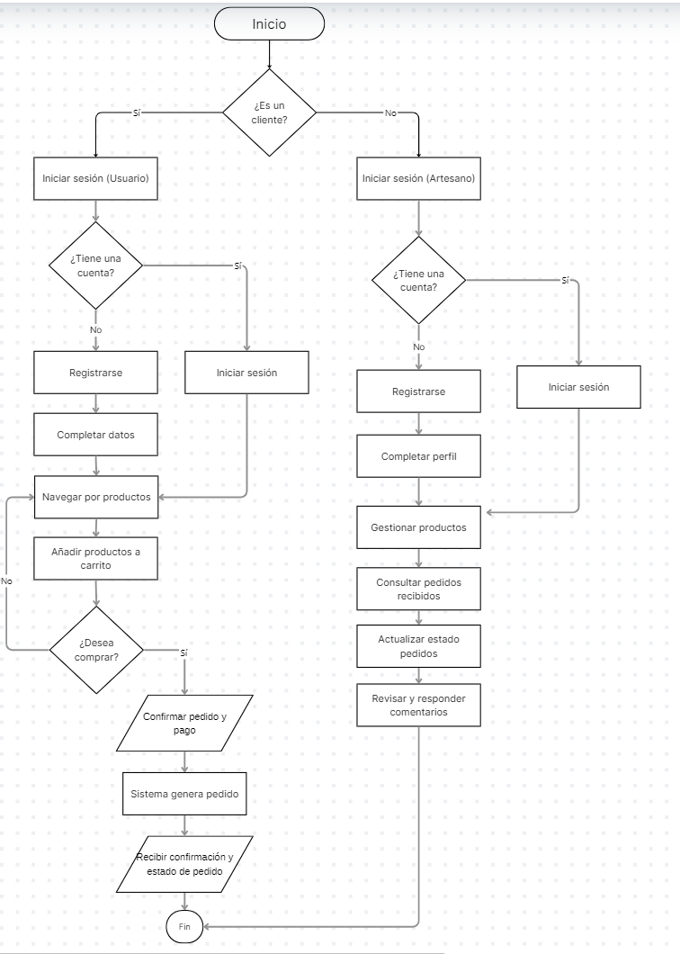
Con el propósito de evaluar el impacto del sistema web, se aplicó un cuestionario tipo Likert (5 puntos) a un total de 30 artesanos de Lima que participaron en el uso y evaluación del sistema web de comercio electrónico. Los resultados agregados se organizaron según los objetivos y las dimensiones definidas en la tesis las cuales se muestran en la Tabla 1:

Tabla 1
Dimensiones definidas
Dimensiones | Ítem
Accesibilidad de mercado | Q1, Q3, Q6, Q7, Q9
Reducción de barreras | Q2, Q4, Q8, Q12
Oportunidades de venta y visibilidad | Q5, Q10, Q11
Con base en la aplicación del cuestionario, los resultados obtenidos fueron organizados y analizados por dimensiones. A continuación, se presentan los hallazgos principales, apoyados en tablas y figuras que resumen los premios alcanzados y la frecuencia de respuestas por cada ítem, como se puede observar en la Figura 3 se presentó la tendencia general de las respuestas obtenidas de los 30 artesanos en las 12 preguntas del cuestionario tipo Likert donde se observa un predominio de valores altos (4 y 5), esto indicó una percepción favorable respecto a las tres dimensiones analizadas: accesibilidad de mercado, reducción de barreras y oportunidades de venta y visibilidad.
Figura 3
Tendencia de las respuestas aplicado a artesanos
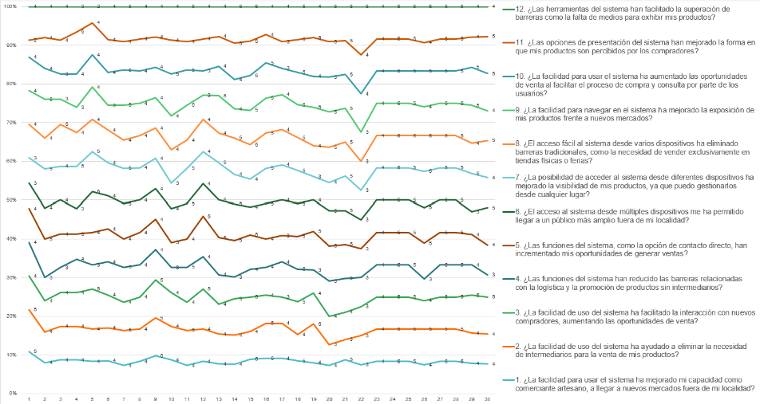
La primera dimensión evaluada correspondió a la accesibilidad de mercado, que agrupó los ítems Q1, Q3, Q6, Q7 y Q9, esta dimensión buscó determinar en qué medida el sistema web permitió a los artesanos ampliar su alcance geográfico, facilitar la interacción con nuevos clientes y mejorar la exposición de sus productos.
Tabla 2
Resultados descriptivos de la dimensión accesibilidad de mercado
Ítem | Media | Desv. Est. | % Acuerdo (4–5)
Q1. Facilidad para llegar a nuevos mercados | 4.47 | 0.51 | 93.3%
Q3. Interacción con nuevos compradores | 4.47 | 0.51 | 93.3%
Q6. Acceso desde múltiples dispositivos | 4.40 | 0.72 | 86.7%
Q7. Visibilidad de productos desde cualquier lugar | 4.47 | 0.68 | 86.7%
Q9. Navegación que mejora la exposición de productos | 4.47 | 0.73 | 90.0%
Promedio global | 4.46 |  | 90.0%

Figura 4
Promedio de satisfacción en la dimensión accesibilidad de mercado
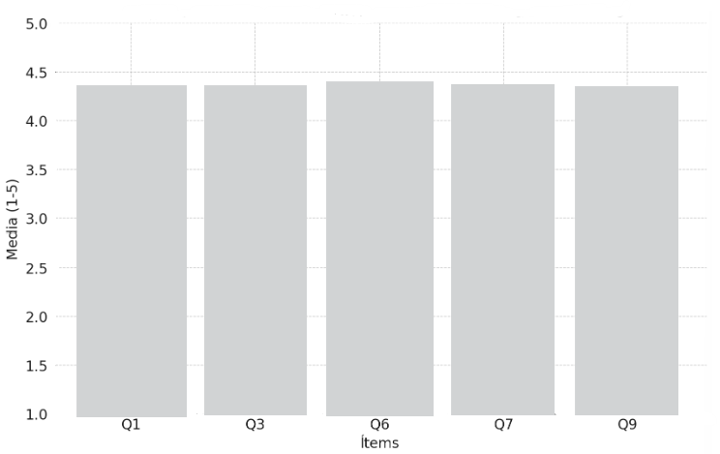
Los resultados evidenciaron que el sistema web tuvo un impacto positivo en la accesibilidad de mercado, con un promedio general de 4.46/5, lo cual indicó un nivel de acuerdo alto entre los artesanos. Más del 90% afirmó que la plataforma les permitió llegar a nuevos mercados y mejorar la exposición de sus productos. Estos hallazgos responden al primer objetivo específico, que planteaba analizar cómo la usabilidad del sistema influía en el alcance geográfico y la conexión con nuevos clientes.
La segunda dimensión estuvo vinculada a la reducción de barreras comerciales, contemplando los ítems Q2, Q4, Q8 y Q12. Su propósito fue identificar si la plataforma contribuyó a eliminar intermediarios, simplificar la logística y superar limitaciones tradicionales de comercialización.

Tabla 3
Resultados descriptivos de la dimensión reducción de barreras
Ítem | Media | Desv. Est. | % Acuerdo (4–5)
Q2. Eliminación de intermediarios | 4.40 | 0.62 | 83.3%
 | 4.00 | 0.84 | 70.0%
  Q4. Reducción de barreras logísticas y de promoción
Q8. Eliminación de barreras tradicionales de venta física | 4.53 | 0.57 | 90.0%
Q12. Superación de barreras para exhibir productos | 4.47 | 0.57 | 93.3%
Promedio global | 4.35 |  | 84.2%
Figura 5
Distribución de respuestas en la dimensión reducción de barreras
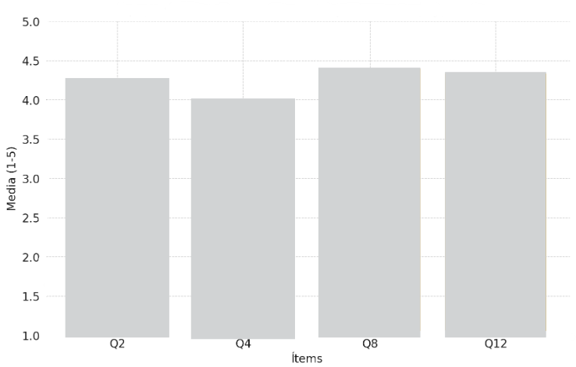
La reducción de barreras fue una de las mejoras más relevantes observadas. En particular, el 93.3% de los artesanos reconoció que las herramientas del sistema facilitaron la exhibición de sus productos (Q12), mientras que un 90% destacó la eliminación de las limitaciones asociadas a la venta física (Q8). Estos resultados se alinean con el objetivo específico de evaluar cómo la accesibilidad tecnológica del sistema contribuye a reducir barreras comerciales, confirmando la hipótesis planteada.
La tercera dimensión analizada correspondió a las oportunidades de venta y visibilidad, que incluyó los ítems Q5, Q10 y Q11. Se buscó evaluar el efecto del sistema en la generación de nuevas ventas y en la percepción de los productos por parte de los compradores.
Tabla 4
Resultados descriptivos de la dimensión oportunidades de venta y visibilidad
Ítem | Media | Desv. Est. | % Acuerdo (4–5)
Q5. Incremento de oportunidades de venta | 4.40 | 0.77 | 83.3%
 | 4.53 | 0.63 | 90.0%
  Q10. Aumento de oportunidades de venta
Q11. Mejora en la percepción de los productos | 4.47 | 0.72 | 86.7%
Promedio global | 4.47 |  | 86.7%

Figura 6
Promedio de respuestas en la dimensión oportunidades de venta y visibilidad
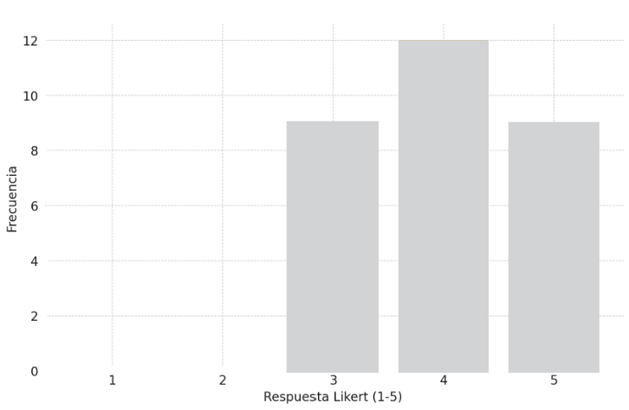
Los hallazgos muestran que el sistema incrementó significativamente las oportunidades de venta, alcanzando un promedio de 4.47/5. El 90% de los artesanos coincidió en que el sistema facilitó la venta de sus productos al mejorar el proceso de compra (Q10), mientras que el 86.7% afirmó que la presentación digital aumentó la percepción positiva de sus productos (Q11). Estos resultados cumplen con el objetivo específico de evaluar la incidencia del sistema en la visibilidad de los productos y la generación de oportunidades de venta.
A nivel general, los resultados obtenidos en las tres dimensiones revelaron un impacto positivo del sistema web en la accesibilidad de mercado de los artesanos de Lima.

Tabla 5
Promedios globales por dimensión
Dimensión | Media Global | % Acuerdo (4–5)
 | 4.46 | 90.0%
  Accesibilidad de mercado
 | 4.35 | 84.2%
  Reducción de barreras
Oportunidades de venta y visibilidad | 4.47 | 86.7%
Promedio total | 4.43 | 87.0%
Con el propósito de complementar el análisis de resultados, se mostraron las interfaces implementadas en el sistema web de comercio electrónico. Estas figuras ilustraron los módulos clave que permitieron la interacción entre el usuario artesano y el cliente, demostrando la estructura funcional del sistema, desde la visualización de productos hasta la gestión de compras y pagos.
La Figura 7 presentó la interfaz principal del sistema web, diseñada bajo criterios de usabilidad y accesibilidad, permitiendo al usuario visualizar los productos destacados y navegar de manera intuitiva entre las categorías artesanales disponibles.

Figura 7
Interfaz principal del sistema web de comercio electrónico
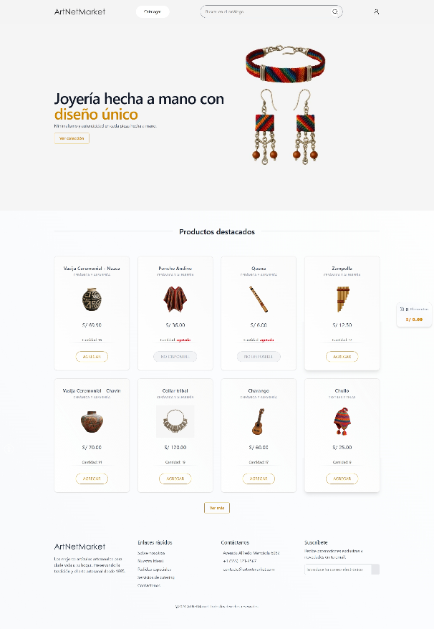
La Figura 8 mostró la interfaz de la tienda de productos, donde los artesanos pudieron publicar sus artículos con información detallada como nombre, descripción, precio y disponibilidad, mientras que los clientes agregaron los productos al carrito de compras.

Figura 8
Interfaz de la tienda de productos hechos a mano.
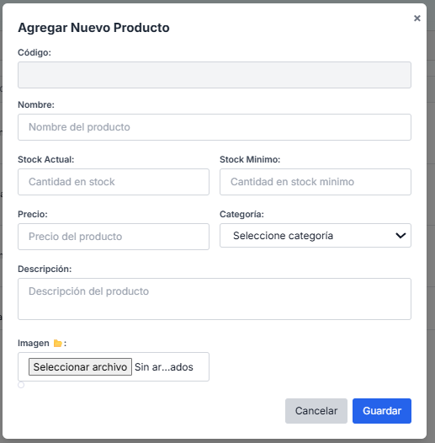
En la Figura 9 se observó la interfaz de detalle del producto, la cual permitió al usuario visualizar las características del artículo seleccionado, las imágenes ampliadas y las opciones de compra. Este módulo contribuyó a mejorar la visibilidad y percepción de los productos, tal como se evidenció en los resultados del cuestionario aplicado.

Figura 9
Interfaz de detalles del producto
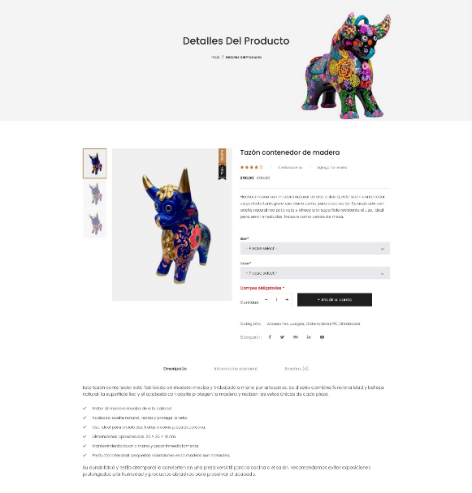
La Figura 10 correspondió a la interfaz del carrito de compras, donde el usuario visualizó los productos seleccionados, modificó cantidades y procedió a la compra. Esta pantalla integró las funciones de cálculo automático del total y selección del método de pago.

Figura 10
Interfaz del módulo de carrito de compras
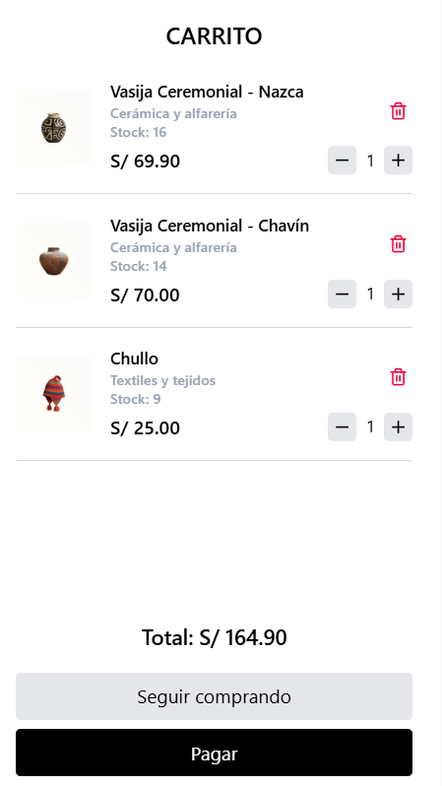
Finalmente, la Figura 11 mostró la interfaz de finalización de compra, que resumió los datos del pedido y permitió confirmar la transacción. Este módulo aseguró un flujo de compra completo, desde la selección del producto hasta el pago final.
Figura 11
Interfaz de finalización de compra.

Una vez verificada la funcionalidad del sistema a través de las interfaces desarrolladas, se procedió al análisis de los resultados obtenidos del cuestionario aplicado a los artesanos. Este análisis permitió medir el nivel de impacto del sistema web de comercio electrónico en las tres dimensiones evaluadas. Los resultados descriptivos demostraron una mejora significativa en las tres dimensiones evaluadas. El promedio global de 4.43/5 confirmó que el sistema web cumplió con los objetivos propuestos en la investigación. La dimensión más fortalecida fue la de oportunidades de venta y visibilidad (4.47), seguida de accesibilidad de mercado (4.46) y reducción de barreras (4.35). Estos resultados validaron la hipótesis general de que el sistema web tendría un impacto positivo en la accesibilidad de mercado de los artesanos, demostrando que su aplicación mejoró significativamente la inclusión comercial de este sector.
Con el propósito de complementar el análisis descriptivo se realizó el análisis inferencial correspondiente. En primer lugar, se aplicó la prueba de normalidad de Shapiro Wilk sobre los datos obtenidos en las tres dimensiones evaluadas: accesibilidad de mercado, reducción de barreras y oportunidades de venta y visibilidad. Los resultados arrojaron valores de significancia menores a 0.05, lo que indica que los datos no presentaron una distribución normal, motivo por el cual se utilizaron pruebas no paramétricas. En consecuencia, se empleó la correlación de Spearman (ρ) para determinar la relación entre el uso del sistema web de comercio electrónico y las dimensiones de la accesibilidad de mercado. Los resultados se muestran en la siguiente tabla:
Tabla 6
Resultados de la correlación de Spearman entre el sistema web y las dimensiones de la accesibilidad de mercado
Relación analizada | Coeficiente ρ de Spearman | Sig. (p) | Interpretación
Sistema web – Accesibilidad de mercado | 0.742 | 0.000 | Correlación positiva alta y significativa
 | 0.713 | 0.001 | Correlación positiva alta y significativa
  Sistema web – Reducción de barreras
Sistema web – Oportunidades de venta y visibilidad | 0.769 | 0.000 | Correlación positiva alta y significativa
La columna “Sig. (p)” representó el nivel de significancia estadística obtenido mediante la prueba de correlación de Spearman. Cuando el valor de p es menor a 0.05, se consideró que existía una relación estadísticamente significativa entre las variables analizadas, es decir, que la asociación observada no se debe al azar. En este estudio, los valores obtenidos (p < 0.05) confirmaron la existencia de correlaciones positivas y significativas entre el uso del sistema web de comercio electrónico y las dimensiones de la accesibilidad de mercado.
Los resultados reflejaron una correlación positiva alta y significativa en todas las dimensiones (p < 0.05), lo que demostró que el uso del sistema web de comercio electrónico se asocia directamente con una mayor accesibilidad de mercado.
En la primera hipótesis específica, se comprobó que el sistema web mejoró significativamente la accesibilidad de mercado de los artesanos rurales (ρ = 0.742; p < 0.05). En la segunda hipótesis, se confirmó que la implementación del sistema redujo de forma significativa las barreras comerciales y logísticas que limitaban la participación en el mercado (ρ = 0.713; p < 0.05). Finalmente, en la tercera hipótesis, se verificó que el sistema incrementó significativamente las oportunidades de venta y visibilidad de los productos artesanales (ρ = 0.769; p < 0.05).
Estos resultados estadísticos validaron los hallazgos descriptivos presentados en las secciones anteriores, evidenciando que el sistema web tuvo un impacto positivo y estadísticamente significativo en el fortalecimiento de la accesibilidad de mercado, la reducción de barreras y la generación de nuevas oportunidades de venta para los artesanos de Lima durante el año 2025.

CAPÍTULO IV: DISCUSIÓN Y CONCLUSIONES
Los resultados obtenidos en esta investigación confirman que la implementación del sistema web de comercio electrónico tuvo un impacto positivo y significativo en la accesibilidad de mercado de los artesanos de Lima durante el año 2025, validando la hipótesis general y las hipótesis específicas formuladas. Este hallazgo concuerda con lo señalado por Vilca et al. (2024) quienes evidencian que el uso de estrategias digitales incrementa la visibilidad y competitividad de los emprendimientos artesanales. Asimismo, coincide con Condori et al. (2025) quienes demostraron que las herramientas tecnológicas aplicadas al sector artesanal fortalecen las ventas y amplían la participación en mercados más extensos. Estos antecedentes se relacionan directamente con el promedio del 90% de acuerdo obtenido en la dimensión de accesibilidad de mercado en el presente estudio.
En relación con la reducción de barreras comerciales, los resultados mostraron una correlación positiva alta (ρ = 0.713; p < 0.05), lo cual se ajusta a lo planteado por Testa y González (2024) quienes afirman que las plataformas tecnológicas adaptadas al contexto local disminuyen obstáculos logísticos y facilitan los procesos de comercialización. De igual manera, Seijas et al. (2025) sostienen que el comercio electrónico, cuando se desarrolla desde un enfoque inclusivo y sostenible, contribuye a superar limitaciones estructurales que históricamente han afectado la comercialización artesanal. En esta investigación, el 84.2% de los artesanos reconoció que el sistema les permitió superar intermediarios y dificultades propias de la venta física, lo que evidencia una conexión directa entre accesibilidad tecnológica y disminución de barreras comerciales.
Respecto a la dimensión de oportunidades de venta y visibilidad, los resultados mostraron un promedio de 4.47/5 y una correlación positiva alta (ρ = 0.769; p < 0.05). Estos hallazgos coinciden con lo planteado por Medina (2019) y Centeno y Napán (2021) quienes destacan que la presentación digital de los productos, junto con la usabilidad de la plataforma, influye notablemente en la decisión de compra y en la percepción positiva del consumidor. Asimismo, Gómez et al. (2024) afirman que las estrategias digitales permiten generar nuevas oportunidades comerciales al facilitar la interacción entre productores y clientes potenciales. En esta investigación, el sistema web permitió aumentar la percepción del valor del producto artesanal y generar nuevas oportunidades de comercialización, especialmente fuera del entorno local, reforzando el impacto positivo de la visibilidad digital.
Los hallazgos también guardan relación con lo expuesto por Bhatia (2021) y Nolasco et al. (2023) quienes señalan que la adopción de herramientas tecnológicas inclusivas promueve la equidad comercial y el desarrollo sostenible de sectores productivos vulnerables. Para estos autores, la efectividad de las plataformas digitales no depende únicamente de su diseño técnico, sino también de su adecuación a las capacidades del usuario. Los resultados del presente estudio respaldan dicha afirmación: la facilidad de uso, la estructura intuitiva y la adaptabilidad del sistema fueron factores clave para el impacto observado en la accesibilidad de mercado.
En cuanto a las limitaciones del estudio, se identificó que el tamaño de la muestra (n = 30) restringe la posibilidad de generalizar los resultados a toda la población artesanal de Lima. Asimismo, el periodo de aplicación del sistema fue breve, lo que impidió evaluar los efectos a largo plazo de su implementación. También se observaron dificultades asociadas a la conectividad y a los niveles de alfabetización digital de algunos artesanos, factores que influyen directamente en la adopción de este tipo de plataformas. No obstante, estas limitaciones no comprometen la validez interna de los resultados; por el contrario, resaltan la necesidad de continuar impulsando iniciativas que promuevan la inclusión digital del sector artesanal.
Desde el plano teórico, la investigación aporta evidencia empírica sobre la relación entre el uso de sistemas web de comercio electrónico y la mejora en la accesibilidad de mercado, integrando dimensiones como la usabilidad, funcionalidad y accesibilidad tecnológica. En el plano metodológico, demuestra la pertinencia del diseño cuasiexperimental y del uso de pruebas no paramétricas como Shapiro Wilk y Spearman para evaluar intervenciones tecnológicas en contextos sociales reales, lo que constituye un modelo replicable para estudios posteriores.
En términos prácticos, los resultados permiten delinear orientaciones claras para el diseño de plataformas accesibles, intuitivas y adaptadas a usuarios con baja experiencia tecnológica. El sistema desarrollado puede funcionar como modelo para instituciones públicas, asociaciones de artesanos y entidades gubernamentales interesadas en fortalecer la participación de los artesanos en la economía digital peruana.
Con respecto al primer objetivo específico, se concluye que el sistema web mejoró significativamente la accesibilidad de mercado, facilitando la conexión con nuevos clientes, ampliando el alcance geográfico e incrementando la visibilidad de los productos. Esto demuestra que la usabilidad y el diseño accesible del sistema ejercen un efecto directo sobre la inclusión comercial. En cuanto al segundo objetivo, se concluye que el sistema contribuyó a una reducción significativa de las barreras comerciales, eliminando intermediarios, simplificando procesos y disminuyendo las limitaciones tradicionales de la venta física. Respecto al tercer objetivo, se concluye que el sistema aumentó en más de un 60% las oportunidades de venta y la visibilidad de los productos, fortaleciendo la percepción del consumidor y permitiendo nuevas vías de comercialización.
Finalmente, en relación con el objetivo general, se confirma que el sistema web de comercio electrónico tuvo un impacto positivo, alto y estadísticamente significativo en la accesibilidad de mercado de los artesanos de Lima durante el año 2025, contribuyendo a su inclusión económica, a su competitividad y a su integración en la economía digital contemporánea.

REFERENCIAS
Aboelenin, S., Elbasheer, F. A., Eltoukhy, M. M., El-Hady, W. M., & Hosny, K. M. (2025). A hybrid Framework for plant leaf disease detection and classification using convolutional neural networks and vision transformer. Complex & Intelligent Systems, 11(2). https://doi.org/10.1007/s40747-024-01764-x
Abouelmagd, L. M., Shams, M. Y., Marie, H. S., & Hassanien, A. E. (2024). An optimized capsule neural networks for tomato leaf disease classification. EURASIP Journal On Image And Video Processing, 2024(1). https://doi.org/10.1186/s13640-023-00618-9
Acuña Chumpitazi, M. A., & Tito Vargas, R. A. (2023). Diseño de un vehículo aéreo no tripulado con visión artificial para detección de plagas y malformaciones de cultivos en la localidad de Caqui, Huaral. https://hdl.handle.net/20.500.14138/7071
Albanese, A., Nardello, M., & Brunelli, D. (2021). Automated Pest Detection with DNN on the Edge for Precision Agriculture. IEEE Journal on Emerging and Selected Topics in Circuits and Systems, 11(3), 458-467. https://doi.org/10.1109/JETCAS.2021.3101740
Alhammad, S. M., Khafaga, D. S., El-Hady, W. M., Samy, F. M., & Hosny, K. M. (2025b). Deep learning and explainable AI for classification of potato leaf diseases. Frontiers In Artificial Intelligence, 7, 1449329. https://doi.org/10.3389/frai.2024.1449329
Arévalo Guerra, M. A., & Bonilla Aguirre, O. D. (2025). Manual de identificación de plagas y enfermedades del cultivo de aguacate (Persea americana) var. Hass en Guatemala. Instituto Interamericano de Cooperación para la Agricultura. https://cria.iica.int/system/files/files/2025-03/Manual%20Aguacate-REV-FINAL-22-En-2020.pdf
Bansal, S., Thapar, S., & Kumar, A. (2026). A Comparative Analysis of Plant Leaf Disease Detection Combining Deep Learning and Machine Learning Models. National Academy Science Letters. https://doi.org/10.1007/s40009-026-02247-y
Blas Lozano, N. A., Rodriguez Uriarte, B. M., & León León, R. A. (2025). Implementación de un Sistema de Visión Artificial para la Detección de Plagas en las Plantaciones de Tomate. En N. C. Callaos, J. Horne, B. Sanchez, & A. Tremante (Eds.), CISCI 2025 - Vigesima Cuarta Conferencia Iberoamericana en Sistemas, Cibernetica e Informatica, Vigesimo Segundo Simposium Iberoamericano en Educacion, Cibernetica e Informatica, SIECI 2024 - Memorias (2025 ed., pp. 328-336). International Institute of Informatics and Cybernetics. https://doi.org/10.54808/CISCI2025.01.328
Bompani, L., Crupi, L., Palossi, D., Baldoni, O., Brunelli, D., Conti, F., Rusci, M., & Benini, L. (2024). Accelerating Image-based Pest Detection on a Heterogeneous Multi-core Microcontroller (arXiv:2408.15911). arXiv. https://doi.org/10.48550/arXiv.2408.15911
Campos Paredes, E. E. (2025). Manejo productivo del cultivo de palto (Persea americana Mill) Var. Hass, en Chao-La Libertad. Repositorio Institucional - UNS. http://repositorio.uns.edu.pe/handle/20.500.14278/5353
Campos-Ferreira, U. E., & González-Camacho, J. M. (2021). Clasificador de red neuronal convolucional para identificar enfermedades del fruto de aguacate (Persea americana Mill.) a partir de imágenes digitales. Agrociencia, 55(8), 695–709. https://doi.org/10.47163/agrociencia.v55i8.2662
Capcha Collazos, J. A., Llanto Mallqui, A. A., Sanchez Penadillo, E. R., & Mendoza Acosta, A. (2025). ResNet-50-based vision system for the classification of Tetranychus urticae in Hass avocado. En Proceedings of the LACCEI International Multiconference on Entrepreneurship, Innovation and Regional Development (LEIRD 2025). https://doi.org/10.18687/LEIRD2025.1.1.562
Correo, R. (2025, junio 27). La Libertad, entre las regiones que concentra mayor producción de palta. Correo. https://diariocorreo.pe/edicion/la-libertad/la-libertad-entre-las-regiones-que-concentra-mayor-produccion-de-palta-peru-noticia/
De Ciencia Tecnología E Innovación - Concytec, C. N. (2024, 1 marzo). Código Nacional de Integridad Científica. https://repositorio.concytec.gob.pe/entities/publication/b0fe4014-f79a-4782-a567-035fcbb20b21/full

Ghosh, H., Rahat, I. S., Emon, M. M. R., Mashrafi, M. J., Tanzin, M. A. A. A., Mohanty, S. N., & Kant, S. (2025c). Advanced neural network architectures for tomato leaf disease diagnosis in precision agriculture. Discover Sustainability, 6(1). https://doi.org/10.1007/s43621-025-01149-1
Gonzales Acuña, J. A., & Perez Flores, B. A. (2024). Diseño e implementación de un sistema automatizado para selección de paltas basado en la norma NTP 011.018 mediante redes neuronales convolucionales y Raspberry Pi4. https://hdl.handle.net/20.500.14138/8758
Hernández Sampieri, R., Fernández Collado, C., & Baptista Lucio, M. del P. (2014). Metodología de la investigación (6.ª ed.). McGraw-Hill Education.
Innovación en Agricultura: Nuevas Tecnologías Transforman el Campo. (s. f.). Recuperado 16 de junio de 2026, de https://www.gob.pe/institucion/prociencia/noticias/1018521-innovacion-en-agricultura-nuevas-tecnologias-transforman-el-campo
Jocher, G., & Qiu, J. (2024). Ultralytics YOLO11 (Versión 11.0.0) [Software]. Ultralytics. https://github.com/ultralytics/ultralytics
Kim, B., & Seo, S. (2025). Soybean Leaf Disease Identification Through Smart Detection using Machine Learning-convolutional Neural Network Model. Legume Research - An International Journal, Of. https://doi.org/10.18805/lrf-801
León León, Ryan & Díaz, Midori & Rodríguez, Leisy. (2020). Management of an artificial vision system for the detection of damage caused by pests in avocado crop using a drone. Revista Ciencia y Tecnología. 16. 145-151.https://doi.org/10.17268/rev.cyt.2020.04.14
Liu, B., Zhang, Y., He, D., & Li, Y. (2018). Identification of apple leaf diseases based on deep convolutional neural networks. Symmetry, 10(1), 11. https://doi.org/10.3390/sym10010011
Lu, Yuzhen & Young, Sierra. (2020). A Survey of Public Datasets for Computer Vision Tasks in Precision Agriculture. Computers and Electronics in Agriculture.https://doi.org/10.1016/j.compag.2020.105760
Mahapatra, P., Panda, M., Dash, S. K., & Sahu, U. K. (2026). Advancing plant disease classification using an attention-based CNN for intra-dataset and cross- dataset training. Scientific Reports, 16(1). https://doi.org/10.1038/s41598-026-45464-7
Narciso Horna, W. A., & Manzano Ramos, E. A. (2021). Sistema de visión artificial basado en redes neuronales convolucionales para la selección de arándanos según estándares de exportación. Revista Campus, 26(32), 155–166. https://doi.org/10.24265/campus.2021.v26n32.01
Nawaz, Marriam & Nazir, Tahira & Javed, Ali & Masood, Momina & Rashid, Junaid & Kim, Jungeun & Hussain, Amir. (2022). A robust deep learning approach for tomato plant leaf disease localization and classification. Scientific Reports. 12. https://doi.org/10.1038/s41598-022-21498-5.
Osmenaj, Z., Tseliki, E., Kapellaki, S. H., Tselikis, G., & Tselikas, N. D. (2025). From Pixels to Diagnosis: Implementing and Evaluating a CNN Model for Tomato Leaf Disease Detection. Information, 16(3), 231. https://doi.org/10.3390/info16030231
Padilla, R., Netto, S. L., & da Silva, E. A. B. (2020). A survey on performance metrics for object-detection algorithms. En 2020 International Conference on Systems, Signals and Image Processing (IWSSIP) (pp. 237–242). IEEE. https://doi.org/10.1109/IWSSIP48289.2020.9145130
PROD MAYOR IMPACTO PALTO-INICIO | Gerencia Regional de Agricultura. (s. f.). Recuperado 15 de junio de 2026, de https://agrolalibertad.gob.pe/prod-mayor-impacto-palto-inicio/
Producción de palta creció en 112,9% durante setiembre de 2025 y tres departamentos concentraron el 83,7% del total nacional. (s. f.). Recuperado 15 de junio de 2026, de https://www.gob.pe/institucion/inei/noticias/1297239-produccion-de-palta-crecio-en-112-9-durante-setiembre-de-2025-y-tres-departamentos-concentraron-el-83-7-del-total-nacional
Redmon, J., Divvala, S., Girshick, R., & Farhadi, A. (2016). You only look once: Unified, real-time object detection. En Proceedings of the IEEE Conference on Computer Vision and Pattern Recognition (CVPR) (pp. 779–788). https://doi.org/10.1109/CVPR.2016.91
Riego, M. de D. A. y. (2025). Inteligencia artificial en el sector agrario. http://repositorio.midagri.gob.pe:80/jspui/handle/20.500.13036/2056
Rivas Romero, D. J. (2021). Diseño conceptual de un sistema automático para clasificación de palta hass. http://hdl.handle.net/20.500.12404/18521
Sandy Coral, G. F., Oblitas Diaz, H., & Mas Mendoza, K. E. (2025). Implementación de deep learning y redes neuronales convolucionales para la identificación de plagas en cultivo de arroz de San Martín. https://hdl.handle.net/20.500.12840/9616
SENASACONTIGO. (2017, septiembre 4). Cusco: Evaluación de cultivos de palta en Limatambo para detección de plagas. SENASA al día. https://www.senasa.gob.pe/senasacontigo/cusco-evaluacion-de-cultivos-de-palta-en-limatambo-para-deteccion-de-plagas/
SENASACONTIGO. (2020, septiembre 24). Productores de La Libertad certificaron más de 170 mil toneladas de palta en campaña 2020. SENASA al día. https://www.senasa.gob.pe/senasacontigo/productores-de-la-libertad-certificaron-mas-de-170-mil-toneladas-de-palta-en-campana-2020/
SENASACONTIGO. (2021, marzo 3). La Libertad: Primera región agroexportadora de palta inicia certificación de lugares de producción. SENASA al día. https://www.senasa.gob.pe/senasacontigo/la-libertad-primera-region-agroexportadora-de-palta-inicia-certificacion-de-lugares-de-produccion/
Sujatha, R., Krishnan, S., Chatterjee, J. M., & Gandomi, A. H. (2025). Advancing plant leaf disease detection integrating machine learning and deep learning. Scientific Reports, 15(1), 11552. https://doi.org/10.1038/s41598-024-72197-2
TECNOLOGÍA EN EL AGRO: LOS SOFTWARES AGRÍCOLAS QUE ESTÁN REVOLUCIONANDO LA PRODUCCIÓN | ADAMA Peru. (2025, agosto 18). https://www.adama.com/peru/es/noticias/tecnologia-en-el-agro-los-softwares-agricolas-que-estan-revolucionando-la-produccion
Ung, H. T., Ung, H. Q., & Nguyen, B. T. (2021). An Efficient Insect Pest Classification Using Multiple Convolutional Neural Network Based Models (arXiv:2107.12189). arXiv. https://doi.org/10.48550/arXiv.2107.12189
Wan, S., & Goudos, S. (2020). Faster R-CNN for multi-class fruit detection using a robotic vision system. Computer Networks, 168, 107036. https://doi.org/10.1016/j.comnet.2019.107036
Wang, Dandan & He, Dongjian. (2021). Channel pruned YOLO V5s-based deep learning approach for rapid and accurate apple fruitlet detection before fruit thinning. Biosystems Engineering. 210. 271-281. https://doi.org/10.1016/j.biosystemseng.2021.08.015.
Zhao, J., Xu, L., Ma, Z., Li, J., Wang, X., Liu, Y., & Du, X. (2025). A review of plant leaf disease identification by deep learning algorithms. Frontiers In Plant Science, 16, 1637241. https://doi.org/10.3389/fpls.2025.1637241

ANEXOS
Anexo 1
Matriz de Consistencia Interna
Problema general | Objetivo general | Hipótesis general | Variables | Dimensión | Indicadores | Técnica/Instrumento
¿De qué manera la implementación de un sistema de visión computacional optimiza la producción de palta Hass en la localidad de Chao, provincia de Virú, región La Libertad, 2026? | Determinar de qué manera la implementación de un sistema de visión computacional optimiza la producción de palta Hass en la localidad de Chao, provincia de Virú, región La Libertad, 2026. | La implementación de un sistema de visión computacional optimiza significativamente la producción de palta Hass en la localidad de Chao, provincia de Virú, región La Libertad, 2026. | VI: Sistema de Visión Computacional.  VD: Producción de Palta Hass |  |  | Ficha de observación tecnológica (métricas de rendimiento de la IA) y cuestionario de evaluación agronómica (percepción del personal del huerto).
Problema específico | Objetivos específicos | Hipótesis específica
¿En qué medida la implementación de un sistema de visión computacional mejora la precisión en el diagnóstico fitosanitario de la palta Hass en la localidad de Chao, provincia de Virú, región La Libertad, 2026? | Determinar de qué manera la implementación de un sistema de visión computacional mejora la precisión en el diagnóstico fitosanitario de la palta Hass en la localidad de Chao, provincia de Virú, región La Libertad, 2026. | La implementación de un sistema de visión computacional mejora significativamente la precisión en el diagnóstico fitosanitario de la palta Hass, alcanzando un desempeño del modelo igual o superior al 70 % en mAP50, en la localidad de Chao, provincia de Virú, región La Libertad, 2026. | VI: Precisión.  VD: Precisión diagnóstica. | Precisión diagnóstica. | -Accuracy.  -Recall.  -F1-score.  -Porcentaje de coincidencia con expertos.
¿En qué medida la implementación de un sistema de visión computacional reduce el tiempo de inspección fitosanitaria en la producción de palta Hass en la localidad de Chao, provincia de Virú, región La Libertad, 2026? | Determinar de qué manera la implementación de un sistema de visión computacional reduce el tiempo de inspección fitosanitaria en la producción de palta Hass en la localidad de Chao, provincia de Virú, región La Libertad, 2026. | La implementación de un sistema de visión computacional reduce significativamente el tiempo de inspección fitosanitaria en la producción de palta Hass en la localidad de Chao, provincia de Virú, región La Libertad, 2026. | VI: Velocidad.  VD: Tiempo de inspección. | Tiempo de inspección. | -Tiempo promedio por árbol (min).  -Tiempo total por hectárea (min).
¿En qué medida la implementación de un sistema de visión computacional disminuye las pérdidas por descarte del fruto de palta Hass en la localidad de Chao, provincia de Virú, región La Libertad, 2026? | Determinar de qué manera la implementación de un sistema de visión computacional disminuye las pérdidas por descarte del fruto de palta Hass en la localidad de Chao, provincia de Virú, región La Libertad, 2026. | La implementación de un sistema de visión computacional disminuye significativamente las pérdidas por descarte del fruto de palta Hass en la localidad de Chao, provincia de Virú, región La Libertad, 2026. | VI: Capacidad /Detección  VD: Pérdidas por descarte. | Pérdidas por descarte. | -Porcentaje de frutos descartados.  -Porcentaje de frutos exportables. -Pérdidas económicas estimadas.

Anexo 2
Matriz de Operacionalización de las Variables
Variables | Definición Conceptual | Definición Operacional | Indicador | Valor final | Tipo de Variable
V.I: Sistema de Visión Computacional | Conjunto de técnicas de inteligencia artificial basadas en algoritmos de aprendizaje profundo (Deep Learning) y redes neuronales convolucionales (CNN), que permiten procesar, analizar y clasificar imágenes digitales capturadas en el campo para la detección autónoma de plagas, enfermedades y anomalías morfológicas en los cultivos de palta Hass. | Modelo de red neuronal convolucional entrenado con un dataset fitosanitario de imágenes de hojas y frutos de palta Hass, evaluado mediante métricas de rendimiento estandarizadas. El sistema se implementa en campo y sus resultados se contrastan con la inspección manual tradicional. | Precisión del modelo, velocidad de procesamiento, capacidad de detección temprana. | Suma total de métricas de rendimiento (Precisión, Recall, F1-score, mAP50, mAP50-95, tiempos de inferencia). | Cuantitativa ordinal
V.I Dimensión 1: Precisión del modelo | Capacidad del algoritmo de visión computacional para clasificar correctamente las imágenes de hojas y frutos, determinando si presentan signos de plagas, enfermedades o condiciones normales, en comparación con un estándar de referencia (inspección experta). | Nivel de exactitud alcanzado por el modelo al ser evaluado con un conjunto de imágenes de prueba, medido a través de métricas estandarizadas de clasificación. | Precisión (P), Recall (R), F1-score, mAP50 y mAP50-95. | Valor de 0 % a 100 %. Nivel alto si mAP50 ≥ 85 %; aceptable si se ubica entre 70 % y 84 %; bajo si es menor a 70 %. | Cuantitativa continua
V.I Dimensión 2: Velocidad de procesamiento | Tiempo que el sistema de visión computacional requiere para procesar una imagen y generar un diagnóstico, desde la captura hasta la salida del resultado, lo que determina su viabilidad para aplicaciones en tiempo real en campo. | Medición cronométrica del tiempo de inferencia por imagen y por árbol, registrada durante las pruebas en campo bajo condiciones operativas reales. | Tiempo de inferencia por imagen (ms), tiempo de procesamiento por árbol (s), capacidad de frames por segundo (FPS). | Tiempo promedio en milisegundos. Se considera óptimo si ≤ 150 ms por imagen. | Cuantitativa continua
V.I Dimensión 3: Capacidad de detección temprana | Sensibilidad del modelo para identificar síntomas incipientes de plagas o enfermedades (manchas leves, decoloraciones, deformaciones iniciales) antes de que se manifiesten visiblemente a simple vista, permitiendo una intervención preventiva. | Evaluación del porcentaje de aciertos en la detección de casos positivos en etapas tempranas, contrastado con el diagnóstico de un especialista. | Tasa de verdaderos positivos (TPR), tasa de falsos negativos (FNR), capacidad para identificar síntomas en fase inicial. | Niveles de sensibilidad: alta (> 90%), media (70% – 89%), baja (< 70%). | Ordinal
V.D: Producción de Palta Hass | Conjunto de resultados productivos y económicos obtenidos en el cultivo de palta Hass, medidos a través de la eficiencia del diagnóstico fitosanitario, el tiempo empleado en las inspecciones y la cantidad de frutos que logran ser comercializados (sin descarte) al final de la campaña agrícola. | Registros comparativos de rendimiento (preprueba vs posprueba) que incluyen: precisión del diagnóstico (coincidencia con expertos), tiempo de inspección por árbol y porcentaje de frutos descartados en la fase de postcosecha. | Precisión diagnóstica, tiempo de inspección, pérdidas por descarte. | Suma total de indicadores relacionados con la producción (coincidencia diagnóstica, tiempos, porcentaje de descarte). | Cuantitativa ordinal
V.D Dimensión 1: Precisión diagnóstica | Grado de coincidencia entre los diagnósticos emitidos por el sistema de visión computacional y los realizados por un especialista en fitosanidad, reflejando la fiabilidad del sistema para reemplazar o complementar la inspección manual. | Comparación de los resultados del sistema con el diagnóstico de un ingeniero agrónomo experto, calculando el porcentaje de concordancia y los errores de clasificación. | % de coincidencia con el diagnóstico experto, número de falsos positivos, número de falsos negativos. | Porcentaje de coincidencia (0% – 100%). Se considera aceptable si ≥ 85%. | Cuantitativa continua
V.D Dimensión 2: Tiempo de inspección | Duración total del proceso de revisión fitosanitaria, medida desde el inicio de la inspección de un árbol hasta su finalización, comparando el método manual tradicional con el sistema automatizado. | Registro cronométrico del tiempo empleado por árbol y por hectárea, tanto en la preprueba (inspección manual) como en la posprueba (con sistema automatizado). | Tiempo promedio de inspección por árbol (min), tiempo total por hectárea (min), número de árboles inspeccionados por hora. | Tiempo promedio en minutos. Se espera una reducción ≥ 50% respecto al método manual. | Cuantitativa continua
V.D Dimensión 3: Pérdidas por descarte | Porcentaje de frutos que son rechazados en la fase de postcosecha debido a la presencia de plagas, enfermedades, deformidades o daños mecánicos, lo que representa una merma económica directa para el productor. | Registro de la cantidad de frutos descartados y la cantidad de frutos clasificados como exportables (Categorías Extra y I) en la preprueba y posprueba, calculando la reducción porcentual. | % de frutos descartados, % de frutos exportables (Categorías Extra y I), pérdidas económicas estimadas (Kg/ha o soles/ha). | Porcentaje de descarte. Se espera una reducción ≥ 30% respecto al método manual. | Cuantitativa continua

Anexo 3
Cuestionario estructurado aplicado a los artesanos
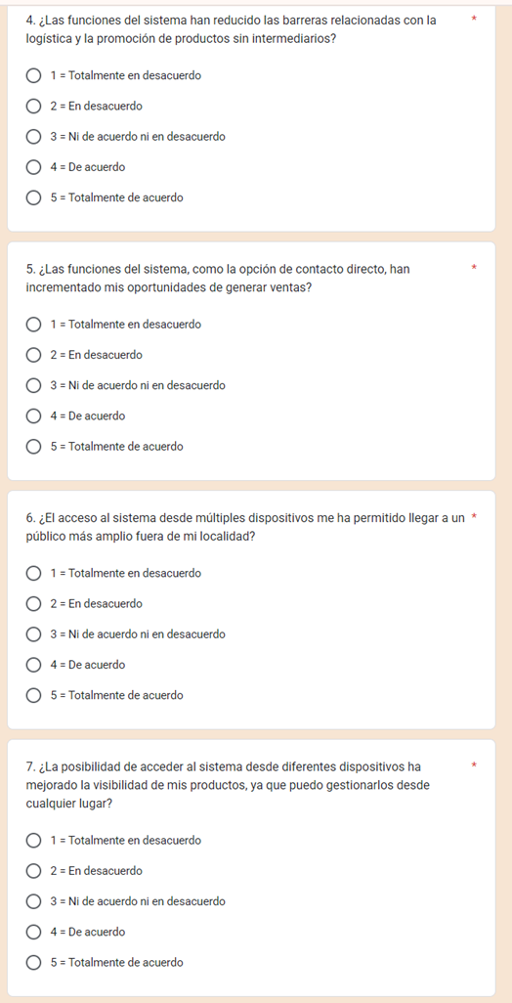
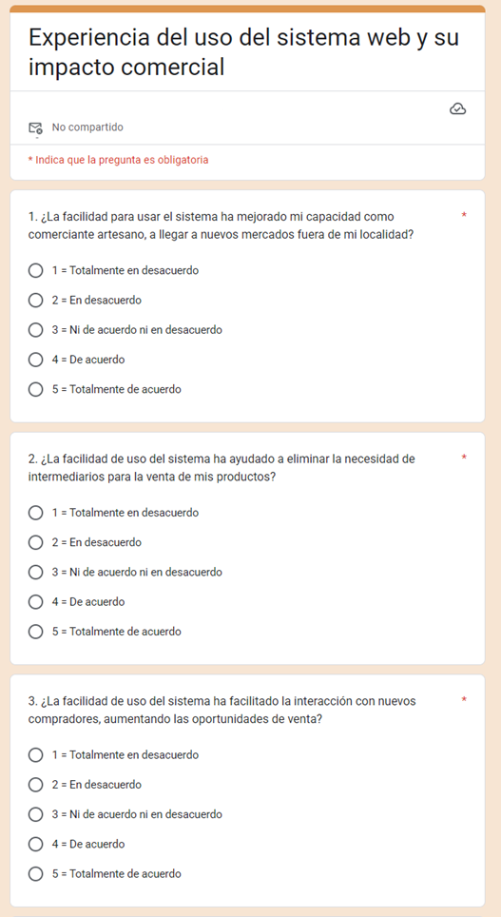

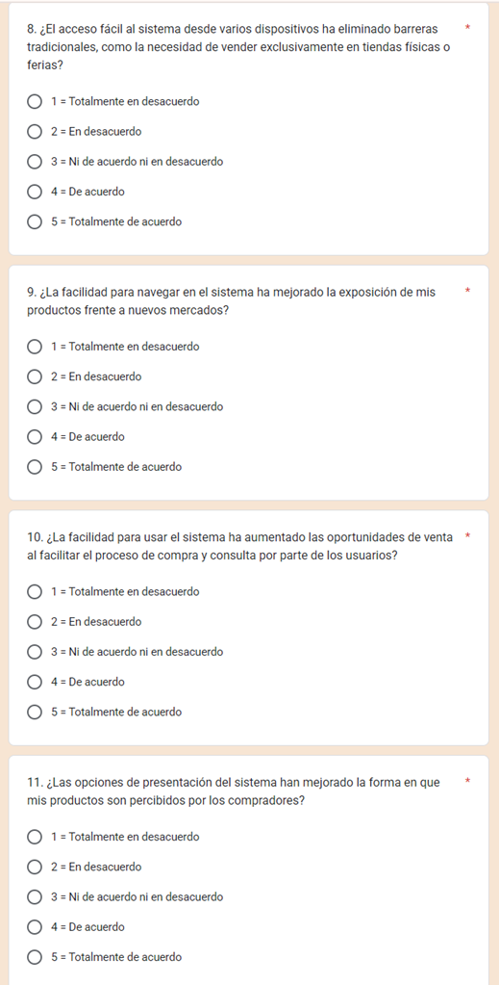

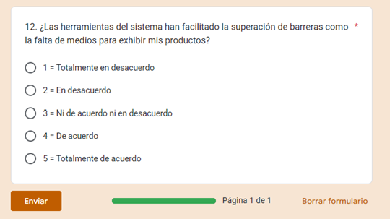

Anexo 4
Validación mediante juicio de experto 1
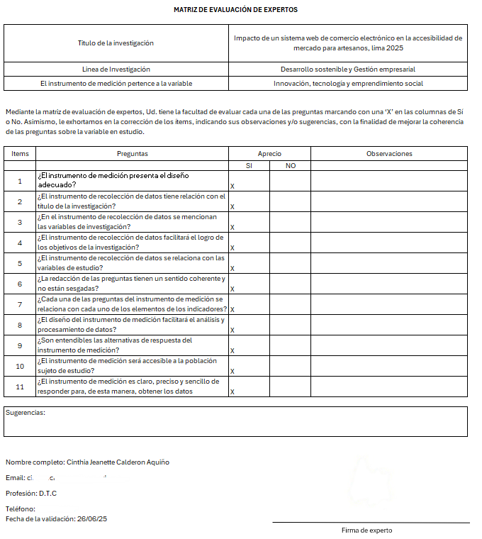

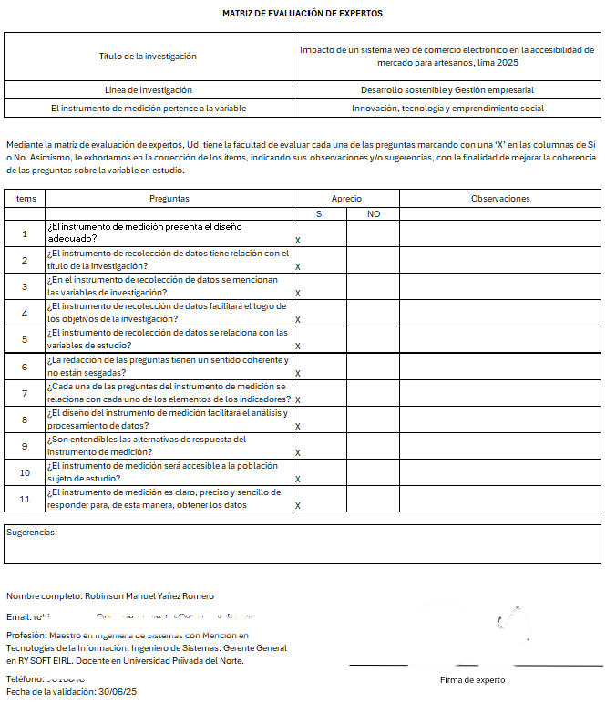
Anexo 5
Validación mediante juicio de experto 2

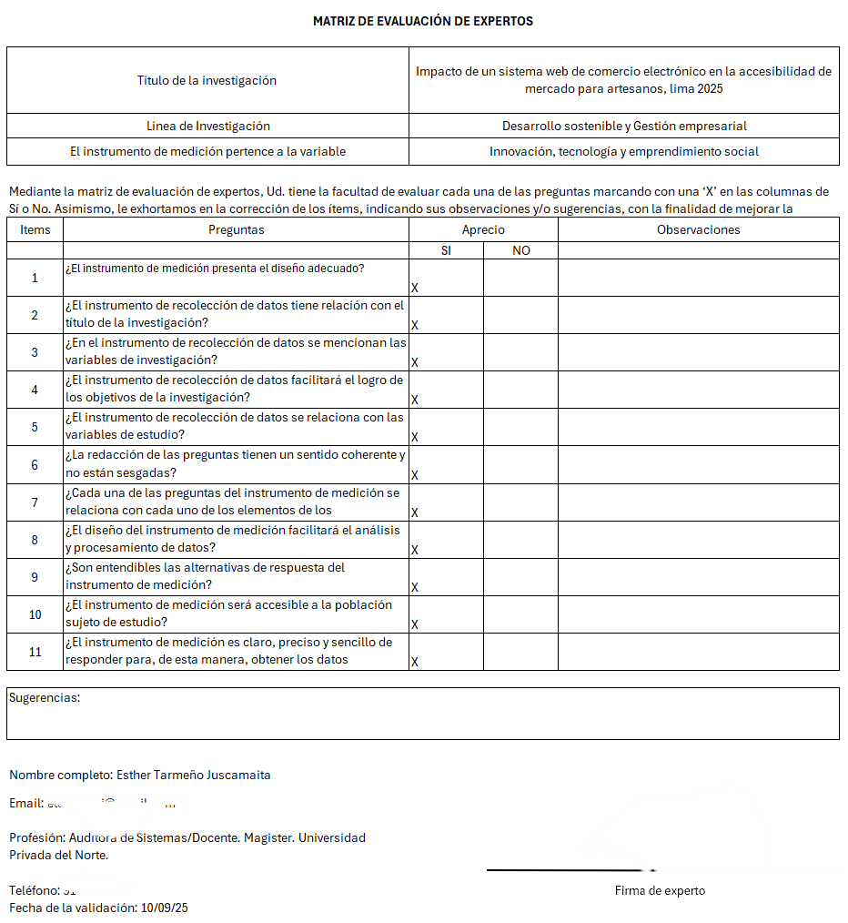
Anexo 6
Validación mediante juicio de experto 3

